ELABORATION OF MECHANISMS FOR HEALTH INFORMATION SYSTEM DEVELOPMENT AND QUALITY IMPROVEMENT OF DATABASE

REPORT 1
Assessment and analysis of the prospects of the national eHealth

Август 2015 года | 

Document tracking
Document Status: Version 1.0
Version | Date | Author | Notes
0.1 | 20.07.2015 | Moiseyev Y. | Первая редакция документа
1.0 | 15.08.2015 | Moiseyev Y. | Предоставление на утверждение
1.1 | 18.08.2015 | Moiseyev Y. | Изменения согласно комментариям других групп GAHSC
1.2 |  |  | Изменения согласно комментариям МЗ

Copyright
This document contains information copyrighted to Global Alliance for Health and Social Compact LTD.
Disclaimer
Global Alliance for Health and Social Compact LTD makes the information and other material (“Information”) in this document available in good faith. Global Alliance for Health and Social Compact LTD cannot accept any responsibility for the consequences of any use of the Information. As the Information is of a general nature only, it is up to any person using or relying on the Information to ensure that it is accurate, complete and suitable for the circumstances of its use.
Trademarks
Company, product, and service names mentioned herein may be trademarks or service marks; such marks are the property of their respective owners.

Таблица содержания
1 Глоссарий 1
2 Резюме 4
3 Введение 5
3.1 Цели документа 6
3.2 Границы документа 7
3.3 Целевая аудитория 7
4 Оценка текущего состояния национальной среды электронного здравоохранения 8
4.1 Стратегия и инвестиции 10
4.2 Руководство и управление 12
4.3 Услуги и приложения 14
4.4 Инфраструктура 23
4.5 Стандарты и обеспечение функциональной совместимости 28
4.6 Законодательная, нормативно-правовая база и обеспечение соответствия 32
4.7 Кадровые ресурсы 36
4.8 Обобщенный перечень проблем 38
5 Анализ перспектив электронного здравоохранения Грузии и выработка рекомендаций 40
5.1 Национальный контекст системы электронного здравоохранения 40
5.2 Возможности институционального совершенствования 43
5.3 Возможности по внедрению международных стандартов 49
5.4 Возможности функционального развития 61
5.5 Возможности развития инфраструктуры электронного здравоохранения 80
5.6 Возможности законодательного развития 86
5.7 Возможности по кадровым ресурсам в сфере электронного здравоохранения 87
5.8 Возможности партнерства 89
5.9 Воздействие электронного здравоохранения на заинтересованные стороны 91
5.10 Обобщенный перечень рекомендации 93
6 Ссылки 97

Список фигур
Фигура 1: Основные Сферы национальной среды электронного здравоохранения 8
Фигура 2: Схема взаимодействия участников проекта HMIS 12
Фигура 3: Схематичное представление основных компонет HMIS 2015 год 15
Фигура 4: Национальный контекст развития электронного здравоохранения 40
Фигура 5: Схема Предлагаемого взаимодействия участников проекта HMIS 44
Фигура 6: Организационная структура Национального Агентства по электронному здравоохранению 47
Фигура 7: Схема компонентной модели услуги и приложения TO BE 62
Фигура 8: Компонент: Индивидуальная электронная информация о состоянии здоровья (IEHR) 64
Фигура 9: Компонент: Предоставление медицинских услуг 66
Фигура 10: Компонент: Клиническое моделирование, Управления кадрами, Провайдеры услуг и товаров 68
Фигура 11: Компонент: Управление процессом медицинского обслуживания 70
Фигура 12: Компонент: Управление финансами 72
Фигура 13: Компонент: Управление и администрирование в фармацевтической сфере 73
Фигура 14: Компонент: Коммуникации, Business Intelligence 75
Фигура 15: Схема покрытия компонентной модели услуги и приложения TO BE текущими компонентами HMIS 79
Фигура 16: Схема Архитектура интеграционной шины HMIS 85
Фигура 17: Legally eHealth 86
ФИГУРА 18: Структура специализаций в медицинской информатике 88

Список таблиц
Таблица 1: Описание Сфер электронного здравоохранения 8
Таблица 2: Участники в HMIS 12
Таблица 3: Компоненты HMIS 15
Таблица 4: Внешние системы, интегрированные с hmis 22
Таблица 5: АНализ информационной безопасности системы HSSP/USAID 26
Таблица 6: Статус внедрения стандартов В сфере здравоохранения и информатизации 28
Таблица 7: Проанализированная нормативно-правовая база в сфере здравоохранения и информатизации 32
Таблица 8: Характеристики Систем электронного здравоохранения 41
Таблица 9: Участники взаимодействия в HMIS 44
Таблица 10: Список разрабатываемых стандартов в рамках проекта HSSP 55
Таблица 11: Первоочередные Стандарты 57
Таблица 12: Компонентная модель услуги и приложения TO BE 62
Таблица 13: Описание компонента: Индивидуальная электронная 64
Таблица 14: Описание компонента: Предоставление медицинских услуг 66
Таблица 15: Описание компонента: Клиническое моделирование, Управление кадрами, Провайдеры услуг 68
Таблица 16: Описание компонента: Управление процессом медицинского обслуживания 70
Таблица 17: Описание компонента: Управление финансами 72
Таблица 18: Описание компонента: Управление и администрирование в фармацевтической сфере 73
Таблица 19: Описание компонента: Коммуникации, Business Intelligence 75
Таблица 20: сопоставления текущих компонентов HMIS с предлагаемой компонентной моделью услуг и приложений 76
Таблица 21: Воздействия электронного здравоохранения 91

Глоссарий

AR | Address Register
AIS | Automated information system
DB | Database
GDB | Government database
NS | National standard
ICT | Information and Communication Technology
IT | Information Technology
TC | Technology complex
NRI | Norms and reference information
HO | Healthcare organization
SW | Software
AS | Application software
SS | Support service
T | Technology
TR | Technical requirements
TEI | Technology and economic indicators
PP | Physical persons
LP | Legal persons
M | Medicaments
MS | Medical supplies
MT | Medical technology
EHR | Electronic health record
SCR | Summary care record
CEN | Comite Europeen de Normalization
ISO | International Standards Organization
SH | Stakeholders
SNOMED-CT | Systematic Nomenclature of Medicine – Clinical Terms
NANDA | North American Nursing Diagnosis Association
ICNP | International Classification for Nursing Practice
WONCA | World Organization of Family Doctors
LOINC | Logical Observation Identifiers Names and Codes
UCUM | Unified Code for Units of Measure
ICPC | International Classification of Primary Care
UMLS | Unified Medical Language System
IHTSDO | International Health Terminology Standards Development Organisation
RCC | Read Clinical Codes
ICD-O-3 | International Classification of Diseases for Oncology
ICECI | International Classification of External Causes of Injury
DRG | Diagnosis-related group
ISCO | International Standard Classification of Occupations
Semantic interoperability | Semantic interoperability is considered to be the ability of two or more computer systems to exchange information and have the meaning of that information accepted and automatically interpreted by the receiving system
SOA | Service oriented architecture
SOAP/ WSDL/ HTTP | Web service protocols
EIS | Entity identification service
RLUS | Retrieve, Locate, Update Service
CTS | Common Terminology Service
DSS | Decision support service
CHF | Connected Health Framework
CRUD | Create, read, update, delete
RFID | Radio frequency identification (RFID) is a generic term that is used to describe a system that transmits the identity (in the form of a unique serial number) of an object or person wirelessly, using radio waves.
WS-* | Industry standards and specifications for the use of Web services (their names start with "WS-", for example, WS-Security, WS-Addressing, WS-Trust)
Anonymization | Removal of identifiable personal elements from the data, making it less sensitive and potentially not subject to stringent regulations governing privacy of personal data – while retaining its value for legitimate secondary uses like research and reporting
Trust | The characteristic that one entity is willing to rely upon a second entity to execute a set of actions and/or to make set of assertions about a set of subjects and/or scopes. [WS-Trust]
Identifier | A piece of data that uniquely identifies an item, information, or a person as the subject of this identity within a given context.
Pseudo-nymisation | Holding personal data in non-identifiable form to protect personal privacy, while providing a mechanism for reverse identification with sufficient protection against misuse.
Service (e-Health, e-Care) | A grouping of related business-level services offered by a Healthcare agency, with consistent access rules.
Service (Web service) | Functionality offered by a system through Web service interfaces based on WS-* standards.
Integrating the Health Enterprise (IHE)  www.ihe.net | An initiative by healthcare professionals and industry to improve the way computer systems in healthcare share information. IHE promotes the coordinates use of established standards such as DICOM and HL7 to address specific clinical need in support of optimal patient care. Systems developed in accordance with IHE communicate with one another better, are easier to implement, and enable care providers to use information more effectively.
PIDS | Person Identification Service
RAD | Resource access decision service
EU | European Union
ЕC | European Commission – the governing body of the European Union
IMIA | International Medical Informatics Association - http://www.imia.org/
APAMI | AsiaPacific Association for Medical Informatics
WoHIT | World of Health Information Technology conference and exhibition – anannualeventorganisedby the EU
COAS | Clinical Observations Access Service
TQS | Terminology Query Service
Министерство здравоохранения Грузии | Министерство здравоохранения, труда и социальных дел Грузии
CRA | Сivil Registry Agency
IDFI | Institute for Development of Freedom of Information
PPP | Public-private partnership
ICT | Information and communication technologies
HMIS | Health Management Information System
Стратегия HMIS | Strategy Georgia Health Management Information System Strategy “Healthy Georgia, Connected to You”
EMR | Electronic Medical Record
GHDR | Georgian Health Data Repository
WHO | World Health Organization
ITU | The International Telecommunication Union
GS1 | GS1 — the international organization in charge of accounting standardization and bar coding of logistic units.
ATC/DDD | The Anatomical Therapeutic Chemical Classification System with Defined Daily Doses

Резюме
Текущий отчет состоит из двух основных разделов:
- Оценка текущего состояния национальной среды электронного здравоохранения
- Анализ перспектив электронного здравоохранения Грузии и выработка рекомендаций
Для оценки текущего состояния национальной среды электронного здравоохранения использованы материалы ВОЗ по разработке национальной концепции электронного здравоохранения.
С учетом рекомендаций ВОЗ оценку текущего состояния национальной среды электронного здравоохранения Грузии проводили в разрезе семи основных сфер:
- Руководство и управление
- Стратегия и инвестиции
- Законодательная, нормативно-правовая база и обеспечение соответствия
- Кадровые ресурсы
- Стандарты и обеспечение функциональной совместимости
- Инфраструктура
- Услуги и приложения
Согласно данных сфер была описана архитектура eHealth Австралии.
Результатом данного этапа является диагностика текущих проблем национальной системы электронного здравоохранения Грузии.
Для анализа перспектив электронного здравоохранения Грузии, а также возможностей текущего состояния национальной системы электронного здравоохранения были рассмотрены возможности по следующим направлениям:
- Возможности институционального совершенствования
- Возможности по внедрению международных стандартов
- Возможности функционального развития
- Возможности развития инфраструктуры электронного здравоохранения
- Возможности законодательного развития
- Возможности по кадровым ресурсам в сфере электронного здравоохранения
- Возможности партнерства
Результатом данного этапа является выработка рекомендаций для национальной системы электронного здравоохранения Грузии.

Введение
В настоящее время все страны должны стремиться к обеспечению разумного использования средств, предназначенных для здравоохранения. Кадровые ресурсы во многих системах здравоохранения сокращаются, в то время как спрос на услуги лучшего качества увеличивается, а ответственность за результаты усиливается. Миграция населения, стремительная урбанизация и бедность также способствуют ужесточению требований к системам здравоохранения.
Таким образом, правительства осознают, что внедрение ИКТ является приоритетным для развития систем здравоохранения. Как показывает опыт, для более эффективного использования существующего потенциала и в то же время обеспечения прочной основы для инвестиций и инноваций необходимы стратегические и комплексные действия на национальном уровне. Определение основных направлений, а также подробное планирование необходимых мер, является решающим для достижения долгосрочных целей, таких как всеобщий доступ к медицинским услугам, эффективность здравоохранения, реформирование или более фундаментальные преобразования.
Одним из основных факторов успеха в достижении этих целей является сотрудничество между секторами здравоохранения и ИКТ как на государственном, так и на частном уровне. Основные учреждения Организации Объединенных Наций по вопросам здравоохранения и телекоммуникаций, Всемирная организация здравоохранения (ВОЗ) и Международный союз электросвязи (МСЭ), соответственно, признали важность сотрудничества в вопросах электронного здравоохранения в резолюциях своих руководящих органов, призывая страны разрабатывать национальные стратегии электронного здравоохранения. Данный комплект материалов подкрепляет эти рекомендации.
Министерства здравоохранения играют основополагающую роль не только в процессе удовлетворения потребностей людей в медицинском обслуживании и защите общественного здоровья, но также и в сохранении систем здравоохранения в периоды нестабильности. Министерства информационных технологий и электросвязи играют существенную роль в развитии всех сфер и способны внести жизненно важный вклад в сектор здравоохранения. Общие цели и прогнозируемая ИКТ-среда позволяют осуществлять координированные действия: достижение консенсуса по политическим вопросам, обеспечение более эффективного использования общих ресурсов, вовлечение представителей частного сектора, а также инвестирование в навыки и инфраструктуру для улучшения результатов здравоохранительной деятельности.
Стратегии электронного здравоохранения приносят непосредственную пользу не только в национальном масштабе, но также могут улучшить и региональное сотрудничество. Это видно на примере стран Европейского союза, где наблюдается благоприятная политическая ситуация для дальнейшего развития электронного здравоохранения во благо граждан и систем здравоохранения. В этих странах звучит призыв к внедрению новых механизмов, стимулирующих "разумный рост" и инновации с целью преодоления существующих экономических трудностей.
Прогресс в секторе ИКТ принес существенную выгоду как общественному здравоохранению, так и индивидуальному медицинскому обслуживанию. На всех уровнях, от местного до национального, ИКТ меняют способы предоставления медицинских услуг и характер управления системами здравоохранения.
Информационно-коммуникационные технологии используются в системах здравоохранения для обеспечения более своевременной и точной отчетности в сфере общественного здравоохранения и упрощения контроля и надзора за заболеваемостью. Эти технологии являются основополагающими для дистанционного обучения и обеспечения оперативного реагирования на чрезвычайные ситуации. Более того, благодаря стратегическому использованию электронного здравоохранения можно поддерживать общеотраслевое планирование и координирование децентрализованных районных систем здравоохранения, а также повышать эффективность планирования, бюджетного финансирования и предоставления услуг.
Электронное здравоохранение описывают как средство, обеспечивающее" предоставление нужной информации о состоянии здоровья нужному человеку в нужном месте и в нужное время в защищенной электронной форме с целью оптимизации качества и эффективности медицинских услуг, исследований, образования и знаний. Таким образом, обмен информацией, в частности, с использованием электронных медицинских карт, реестров пациентов и информационных ресурсов совместного использования, является критически важным. Информационные системы и инструменты диагностики, профилактики и лечения поддерживают здравоохранение на всех уровнях. Они также делают возможным эффективное и ответственное обеспечение важных ресурсов, таких как медицинские препараты, вакцины и оборудование, за счет управления сетями закупок, поставок и сбыта.
Высококачественная, надежная, недорогая и доступная информация о состоянии здоровья, а также способность ее понимать и использовать, является отличительной чертой процесса расширения возможностей. А расширение возможностей – информированный выбор и граждан, и медицинских сотрудников – является еще одной движущей силой электронного здравоохранения.

Цели документа
Настоящий документ является результирующим отчетом проведенного анализа и оценки национальной системы электронного здравоохранения Грузии и выработки рекомендаций в рамках проекта по оказанию консалтинговых услуг Министерству здравоохранения Грузии, оказываемых компанией Global Alliance for Health and Social Compact (GAHSC).

Границы документа
Этот документ содержит анализ и оценку национальной системы электронного здравоохранения Грузии и рекомендации по дальнейшему развитию и сопровождению национальной системы электронного здравоохранения Грузии.

Целевая аудитория
Документ написан для руководства Министерства здравоохранения Грузии и уполномоченных представителей национальной системы электронного здравоохранения Грузии.

Оценка текущего состояния национальной среды электронного здравоохранения
Для оценки текущего состояния национальной среды электронного здравоохранения использованы материалы ВОЗ по разработке национальной концепции электронного здравоохранения.
С учетом рекомендаций ВОЗ оценку текущего состояния национальной среды электронного здравоохранения Грузии будем проводить в разрезе семи основных сфер:
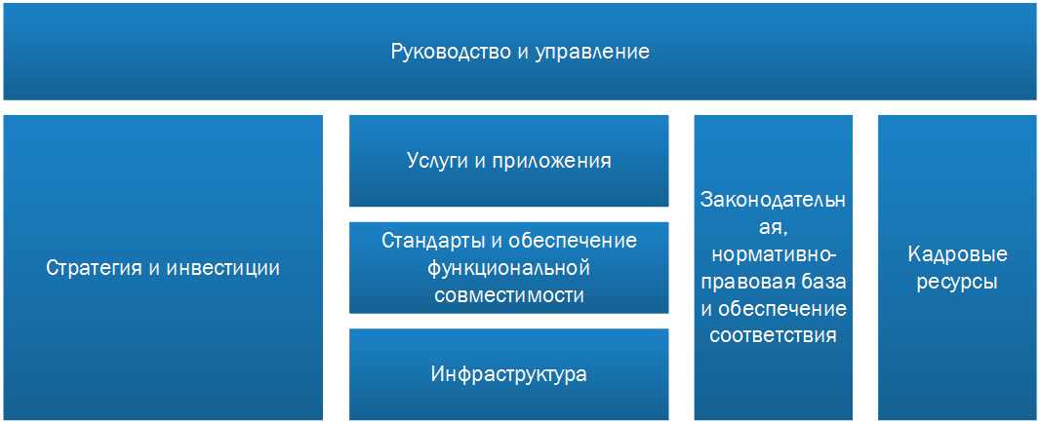
Фигура 1: Основные Сферы национальной среды электронного здравоохранения

Ниже приведено описание данных сфер:

Таблица 1: Описание Сфер электронного здравоохранения
Сфера | Роль | Описание
Руководство и управление | Благоприятная среда | - Направление и координация деятельности в сфере электронного здравоохранения на национальном уровне; обеспечение соответствия целям здравоохранения и политической поддержки; повышение информированности и привлечение заинтересованных сторон.  - Использование механизмов, экспертных знаний, координации и партнерского сотрудничества для разработки или внедрения компонентов электронного здравоохранения (например, стандартов).  - Поддержка и обеспечение возможности осуществления необходимых изменений, выполнения рекомендаций и мониторинг результатов с целью получения ожидаемых положительных эффектов.
Стратегия и инвестиции | Благоприятная среда | - Обеспечение разработки гибкой стратегии и плана национальной среды электронного здравоохранения. Осуществление руководства деятельностью в сфере планирования с привлечением основных заинтересованных сторон и секторов.  - Приведение финансирования в соответствие с приоритетами; определение финансирования со стороны доноров, государства и частного сектора на среднесрочную перспективу
Законодательная, нормативно-правовая база и обеспечение соответствия | Благоприятная среда | - Принятие национальной нормативно-правовой базы в приоритетных сферах; пересмотр отраслевой нормативно-правовой базы с целью обеспечения ее соответствия и всестороннего охвата; инициирование регулярных пересмотров нормативно-правовой базы.  - Формирование юридической и правовой среды для завоевания доверия и обеспечения защиты потребителей и отрасли в сфере электронного здравоохранения.
Кадровые ресурсы | Благоприятная среда | - Обеспечение доступа к знаниям и навыкам в сфере электронного здравоохранения на основе внутренних экспертных знаний, технического сотрудничества или с помощью частного сектора.  - Построение национальных, региональных и специализированных сетей для реализации электронного здравоохранения.  - Создание образовательных программ и программ профессиональной подготовки для развития потенциала кадровых ресурсов сферы электронного здравоохранения.
Стандарты и обеспечение функциональной совместимости | Благоприятная среда | - Внедрение стандартов, обеспечивающих последовательный и точный сбор и обмен медицинской информацией по всем системам и службам здравоохранения.
Инфраструктура | Среда ИКТ | - Формирование основы для обмена электронной информацией между географическими регионами и секторами сферы здравоохранения. Такая основа включает в себя физическую инфраструктуру (например, сети), базовые услуги и приложения, поддерживающие национальную среду электронного здравоохранения.
Услуги и приложения | Среда ИКТ | - Обеспечение действенных средств для внедрения услуг и систем; предоставление доступа, обмен и управление информацией и содержанием. Пользователями являются население в целом, пациенты, поставщики услуг, страховщики и другие. Соответствующие средства могут быть предоставлены государством или на коммерческой основе

Стратегия и инвестиции

Стратегическое планирование

В 2011 году была разработана стратегия Georgia Health Management Information System Strategy “Healthy Georgia, Connected to You”, которая нацелена на внедрение информационных технологий в систему здравоохранения как ключевого элемента ее эффективного функционирования и началась разработка системы HMIS. Но стратегия так и не была утверждена.

Проблема 1: Стратегические цели и стратегический план работ отсутствуют.

На текущий момент стратегическим планированием развития HMIS занимается частично два подразделения Департамент информационных технологий Министерства здравоохранения Грузии и менеджмент проекта HSSP/USAID.

Однако, стратегический контекст страны, и постоянные его изменения, требуют создания и непрерывного совершенствования концепции электронного здравоохранения и соответствующего стратегического плана действий для сохранения её актуальности.

Проблема 2: Отсутствие Единого Центра, который обеспечивал разработку гибкой стратегии и плана национальной среды электронного здравоохранения. Осуществление руководства деятельностью в сфере планирования с привлечением основных заинтересованных сторон и секторов.

Инвестиции в систему электронного здравоохранения
На текущий момент финансирование национальной системы здравоохранения Грузии осуществляется с нескольких источников:
- Собственные ресурсы Министерства здравоохранения Грузии;
- Ресурсы Доноров.
Министерство здравоохранения Грузии в 2012 году заключило контракт с компанией EMC Computer System Austria GmbH на приобретение пакета лицензий для построения Единой информационной среды здравоохранения Грузии - системы EHMR, предназначенной для хранения электронных медицинских записей пациентов. После прохождения обучения по использованию платформы данной системы приоритеты сместились в пользу национальной программы здравоохранения, и проект был приостановлен. На текущий момент компанией EMC был предложен новый проект контракта на приобретение услуг по интеграции системы EHMR и Health Management Information System, а также реализации мобильной платформы.
Параллельно с 2010 года развивается проект USAID по созданию Health Management Information System (HMIS) Georgia. HMIS включает в себя около 30 модулей (основными модулями являются модули финансового учета и расчета с провайдерами здравоохранения, статистики и модули, являющиеся национальными реестрами и классификаторами). Основные модули HMIS находятся в промышленной эксплуатации и активно используются. В данный момент проект завершился и прекратилось его финансирование со стороны USAID. Инвестиции частного сектора в развитие национальной сист0емы электронного здравоохранения отсутствуют.

Проблема 3: Отсутствие Единого Центра, который обеспечивал приведения финансирования в соответствие с приоритетами; определение финансирования со стороны доноров, государства и частного сектора на среднесрочную перспективу.

Руководство и управление
Общая существующая организационная схема по взаимодействию участников проекта HMIS выглядит следующим образом:
Фигура 2: Схема взаимодействия участников проекта HMIS

Рассмотрим текущие роли участников национальной системы электронного здравоохранения:

Таблица 2: Участники в HMIS
Наименование участника | Роль
Министерство здравоохранения Грузии | - Финансирование  - Стратегическое планирование  - Руководство и управление  - Сопровождение инфраструктуры  - Разработка нормативно-правовых актов  - Обучение кадровых ресурсов
Подчиненные организации МЗ Грузии (Social Service Agency, State Regulation Agency For Medical Activities, National Center for Disease Control and Public Health) | - Пользователи приложений HMIS  - Обучение кадровых ресурсов
Провайдеры медицинских услуг | - Пользователи приложений HMIS  - Обучение кадровых ресурсов
Вендоры и Разработчики (EMC Computer Systems, Abt Associates Inc) | - Проектирование Архитектуры  - Поставщики готовых приложений  - Разработка приложений
Спонсоры и доноры (USAID) | - Финансирование  - Руководство и управление
Органы государственной власти (Ministry of Finance, Ministry of Justice, Tbilisi City Hall) | - Межведомственное взаимодействие и обмен информацией

Национальный проект по развитию системы электронного здравоохранения требует особенного внимания, контроля, компетентности и ресурсов с учетом его масштабов, и комплексности. Но как видно з таблицы ролей, многие роли задублированы, и отсутствует Единый Центр координации усложняет взаимодействие между участниками, реализацию, пилотирование и имплементацию проекта. Проект развивается «стихийно», и зачастую не все участники проекта ознакомлены с изменением объёмов или дорожной карты проекта. Принимаются в работу требования, которые конфликтуют с текущей нормативной базой, готовностью местной инфраструктуры или бизнес-процессами нижних уровней. Это приводит к тому, что многие услуги и приложения, будучи реализованы так и остаются не внедренными. Например, решение EHR было закуплено, но так и не внедрено, так как не были готовы советующие нормативная база и национальные программы.
Действия участников национальной системы электронного здравоохранения часто несогласованные, нет единого информационного пространства, единых правил и стандартов, и подходов к управлению.

Проблема 4: Отсутствие Единого Центра который обеспечивал руководство и управление в сфере электронного здравоохранения на национальном уровне; обеспечивал соответствие целям здравоохранения и политической поддержки; повышал информированность и привлечение заинтересованных сторон; использовал механизмы, экспертных знаний, координацию и партнерское сотрудничество для разработки или внедрения компонентов электронного здравоохранения; поддерживал и обеспечивал возможность осуществления необходимых изменений, выполнения рекомендаций и мониторинг результатов с целью получения ожидаемых положительных эффектов.

Проблема 5: Отсутствие единых подходов к управлению проектами

Услуги и приложения

Компоненты HMIS на текущий период
На сегодняшний день национальная система электронного здравоохранения Health Management Information System включает следующие компоненты. Данные компоненты представлены на двух независимых платформах:
- HSSP/USAID/HMIS modules;
- EMC/wHospital;

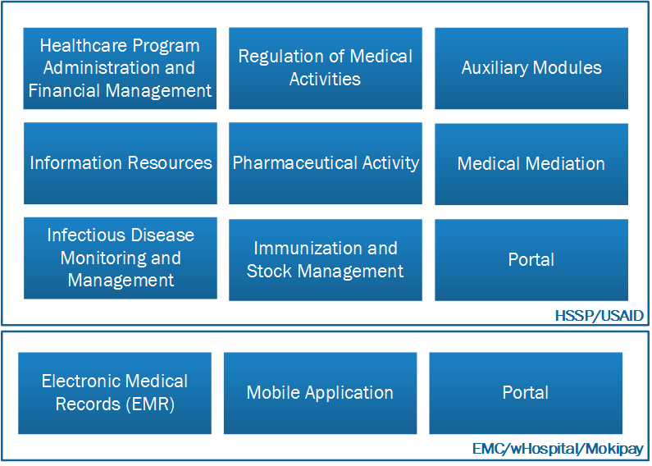
Фигура 3: Схематичное представление основных компонет HMIS 2015 год

Portal EMC заменить на wHospital
В результате изучения компонентов HMIS 2015, составлено их краткое описание:

Таблица 3: Компоненты HMIS
Компонент | Описание компонента
HSSP/USAID:  Portal | С помощью данного Портала у пользователей обеспечен доступ к компонентам платформы HSSP/USAID. Адрес портала:  http://ehealth.moh.gov.ge/Hmis/Portal/Default.aspx
HSSP/USAID: Healthcare Program Administration and Financial Management | Case Registration Module Основное предназначение модуля - это сбор данных, о случаях оказания медицинской помощи(все стационарные случаи, которые финансируются государством и ургентная амбулатория). Информацию в модуль вносит сотрудник лечебное учреждения оказавшего услугу. Также в модуль автоматически переноситься информация из системы Referrals Module. Данные модуля используются для предварительного заполнения финансовых форм в системе E-Reporting  Beneficiary registration module - используется и для привязки пациентов к медицинским учреждениям. Состоит из подкомпонентов, таких как Psychiatric, Diabetes и т.д.  E-Reporting Module for Healthcare Facilities - Модуль предназначен для внесения отчетов, как финансовых, так и статистических, провайдерами медицинских услуг, в котором фиксируется информация о фактически предоставленных услугах. Финансовые отчеты касаются только услуг, по которым предполагается государственная компенсация. Система обращается к другим модулям, для предварительного (или сразу полного) заполнения форм по оказанным услугам: Case Registration, Prescription, Beneficiary registration module, Dialysis, Autism, и др. Модуль позволяет сотруднику министерства просмотреть поданные финансовые отчеты, сформировать по ним суммарные акты выполненных работ по каждому провайдеру, на указанную дату, и передать эти акты в модуль Finance. Также в случае отказа в модуле Finance от оплаты счета (или части счета), соответствующий акт может вернуться в модуль E-Reporting, для корректировки.  (Universal Healthcare) Referrals Module - Модуль дает возможность внесения запросов на оплату медицинских услуг сотрудникам SSA Service Centre, которые могут компенсироваться государством. Система позволяет обработать запрос, принять по нему решение и распечатать гарантийный лист на оплату услуг. Медикаменты регистрируются непосредственно в модуле E-Prescription.  (Tbilisi City Hall) Referrals Module - Модуль аналогичный (Universal Healthcare) Referrals Module, но предназначенный для внесения запросов на оплату медицинских услуг сотрудниками Мерии Тбилиси для граждан, проживающих в Тбилиси (предполагается компенсация по ним за счет города, а не государства). Система предполагает регистрацию так же решения комиссии по каждому делу. Модуль позволяет внести информацию не только о медицинских услугах, но и о медикаментах. Система передает информацию о медикаментах в систему E-Prescription  (Adjara) Referrals Module Модуль аналогичный (Tbilisi City Hall) Referrals Module, но предназначенный для внесения запросов на оплату медицинских услуг сотрудниками MOH в Аджарии  Healthcare Program Financing Module - Основная задача модуля – подготовка и предоставление данных для оплаты в систему Казначейства, для оплаты услуг, модуль, который получает из e-Reporting информацию об актах выполненных работ, проверяет возможность оплаты, позволяет составить реестр таких актов, и вызывает необходимые сервисы системы Казначейства, для передачи информации, которая нужна для осуществления выплат.  Модуль является первичным местом для внесения информации: провайдеры медицинских услуг, национальные программы здравоохранения, контракты провайдеров на оказание услуг (с указанием стоимостей, компенсируемых государством).  Модуль также хранит дерево всех возможных услуг (финансовых единиц) с информацией о тех, кто ее может оказать, стоимостях и правилах расчета государственных компенсаций по тем или иным медицинским случаям, правила расчета лимитов по пациентам. Информация о правилах расчета финансовых показателей предоставляет другим модулям. Модуль получает часть информации о стоимость услуг из модуля Information Portal, остальная информация вноситься вручную.  Является первичным источником информации о провайдерах для UserManagenent.  Cloud -  Substance Addiction Program Module - (Under Construction) – Модуль предназначен для регистрации людей с наркозависимостью, которые получают медикаменты по государственным программам. В модуле ведется календарь, в котором фиксируется, когда пациент должен прийти в медицинское учреждение, факты прихода и выдача ему медикаментов. На текущий момент работает в тестовом режиме.  Dialysis module - Модуль предназначен для регистрации информации о том, какие пациенты в каком медицинском учреждении будут систематически проходить процедуру диализа. В нем фиксируются факты проведения процедур диализа лечебными учреждениями (как плановые, так и экстренные). Данные модуля используются для предварительного заполнения финансовых форм в системе E-Reporting
HSSP/USAID: Regulation of Medical Activities | Healthcare Facilities Licensing/Permitting Module – Основное предназначение модуля – регистрировать в системе информацию о провайдерах (наименования, типы, их адреса, информацию о главе учреждения, его филиалах), их заявки на получения разрешительных документов, сами эти документы (с учетом сферы услуг, номером и датой документа). Также фиксируются все факты смены этих документов и выдачи по ним копий.  Medical Staff Certification/Accreditation Module – в модуле фиксируются данные высшего медицинского персонала, который работает в Грузии. По персоналу ведется информация об образовании (в том числе номер и тип диплома), их сертификаты (в том числе номера, сроки действия, специальности). Эта информация не используется в других системах.
HSSP/USAID: Auxiliary Modules | Medical Classifications – Модуль хранит и предоставляет интерфейсы для поиска и редактирования общепринятых справочников: ICD10, NCSP, ICPC2, Типизация лабораторных исследований  Log Data Base – Модуль собирает и хранит запросы каждого пользователя из всех других подсистем. Детализация информации – дата, время, пользователь, url страницы. Информация используется для отслеживания проблемных ситуаций, которые возникают у пользователей. Длительность хранение лога зависит от модуля.  Analytic Tools - Модуль, позволяющий строить аналитику на основе данных баз (графическое представление данных, группировки в различных срезах). Система разработана, но не используется.  Analytic Data Base – Это база данных, в которую ежедневно переносятся данные из различных модулей, и преобразуются в другую структуру таблиц, удобную для выполнения к ним запросов (Data warehouse). Сами запросы пишутся сотрудниками непосредственно к БД при помощи SQL.  User Management Module - модуль отвечает за единое место ведения пользователей для всех модулей системы HMIS USAID. Система построена таким образом, что если пользователь выполнил вход в один модуль HMIS USAID, то в следующие модули в рамках сессии он входит без повторного ввода логина и пароля. Система поддерживает различные типы пользователей, как внутренних, так и внешних.  Если у провайдера с системой работают несколько пользователей, то они дополнительно могут указать свой персональный идентифицирующий номер. Система позволяет для пользователя указать модули, в которых он имеет право работать и роли в каждом модуле. Роль может конструироваться из множества предопределенных прав. Был также разработан, и находится на этапе внедрения функционал, который предназначен для регистрации своих пользователей непосредственно провайдером.  Insurance Data Base – Модуль предоставляет сервисы с информацией о наличии негосударственных страховок у гражданина. Пользовательский интерфейс предполагает возможность внесения исправленной информации – что у человека закончилась его негосударственная страховка. Его база данных содержит в том числе информацию о негосударственных страховках граждан на определенную дату, факты потери этой страховки позже, и собранные данные о социальных статусах.  Limits Data Base - Модуль, основная задача которого – рассчитывать лимиты и хранить остатки по дереву финансовых единиц для каждого пациента. Для просмотра и обновления данных в модуле используется html –страничка, которая может встраиваться в другие модули (В частности встроена в Refferal Module). По остаткам поддерживается функционал блокировки/разблокировки сумм у пациента, а также списания/возвращения сумм на счет пациента. Для своей работы модуль использует данные модулей: CommonData, Population, Healthcare Program Financing Module (для получения правил расчета лимита)  Messaging Engine – Модуль предназначен для предоставления другим модулям функций отправки SMS (используется, например, Refferal модулем – пациенту отправляется сообщение о том, что человеку отказали или какую сумму гарантий согласовали). Также в модуле планируется добавление функционала отправки сообщений по e-mail.
HSSP/USAID: Information Resources | Information Portal - Система, основное использование которой – это просто сайт с общедоступной информации для граждан. С другой стороны, есть возможность провайдерам медицинских услуг корректировать информацию о своих учреждениях, указывая в том числе оказываемые услуги и их стоимости. Аптеки могут внести сюда информацию о ценах на медикаменты. Данные о ценах в дальнейшем используются модулем Healthcare Program Financing Module.  http://cloud.moh.gov.ge/Default.aspx?languagePair=en-US  Hospital Regionalization Plan  Ambulance Portal
HSSP/USAID: Pharmaceutical Activity | Pharmaceutical Products Module - Модуль ведения справочника лекарственных средств. Позволяет вносить информацию о лекарственных средствах, информацию о их регистрациях и перерегистрациях, изменениях в регистрационных данных и сути этих изменений. Используется как бизнесом, так и таможней для контроля ввоза препаратов.  E-Prescription Module - Модуль предназначен для внесения рецептов врачами, сотрудниками SSA Service Centre (препараты для лечения онкологических заболеваний) и внесение информации о продаже этих медикаментов через аптеку сотрудниками аптек. Рецепты, внесенные через эту систему, предполагают частичную компенсацию стоимости медикаментов государством. Сотрудники аптек при внесении рецепта пациента указывают номер гарантии и часть стоимости лекарств списывается. (На текущий момент система используется в около 10 сетей аптек, что является около 90% всех аптек Грузии.) Данные о продаже лекарств по государственным гарантиям передаются для предварительного заполнения финансовых форм в системе E-Reporting
HSSP/USAID:  Useful links | Vital registration module – модуль, который на текущий момент разработан, но апробация еще не начата. Предоставляет возможность регистрации медицинской информации о рождениях и смертях граждан. В процессе решения организационных моментов для согласованности задачи с министерством юстиции, которое на текущий момент ведет соответствующие реестры.
HSSP/USAID:  Infectious Disease Monitoring and Management | TB module – Модуль предназначен для регистрации информации о больных туберкулезом. По больным составляется график на несколько месяцев на получение медикаментов. Фиксируются события прихода пациентов, направления их на лабораторные анализы, и результаты этих анализов. На основании этих данных формируется отчет в e-Reporting для предоставления потом финансовой помощи тем пациентам, которые регулярно проходят осмотры. В данном случае провайдеры получают эти деньги от NCDC, соответственно акты выполненных работ для провайдеров по таким делам не передаются.
HSSP/USAID: Immunization and Stock Management | Immunization/Vaccination Module – Модуль предназначен для ведения информации о вакцинах, о том, когда и кому вводились вакцины, и том по каким причинам они списывались в конкретном медицинском учреждении. По вакцинам ведется детальная информация с учетом серийного номера конкретной упаковки. Информация о вакцинах в наличии у конкретного медицинского учреждения берется из информации Stock Management Module. Модуль Stock Management Module находится в процессе внедрения. В качестве дополнительной информации в системе также присутствует общий календарь вакцинации (не привязанный к конкретным пациентам). Модуль никак не связан с оплатой, его данные никуда не выгружаются.  Stock Management Module – Модуль предназначен для учета и перемещений всех продуктов NCDC.  Например, для вакцин. Первоначальная информацию о партиях всех вакцин, которые предназначены для оборота в стране, вносится национальным центром заболеваний. После ввода информации, партии распределяют по филиалам (центрам в регионах). Далее уже сотрудники центров распределяют вакцины на провайдеров медицинских услуг.
EMC:  EHR and Doctor/Hospital Portal and Mobile Application | EHR –модуль предназначен для регистрации и хранения клинической информации, а так-же факты оказания медицинских услуг. Финансовая информация и финансовый менеджмент, которые реализует HSSP/USAID остаються в рамках HSSP/USAID.  Регистрация информации в хранилище модуля EHR может осуществляться как с помощью ручного ввода информации через веб-формы модуля Doctor/Hospital Portal, так и посредством WEB-сервисов из существующих HIS клиник.  Doctor/Hospital Portal и Mobile Application – модули позволяют получать доступ к клинической, справочной и финансовой к информации для врачей, сотрудников министерства и граждан Грузии через веб-портал или мобильное приложение соответственно. Также посредством этих модулей возможна регистрация фактов планового и непланового оказание услуг, случаи визитов пациентов в поликлиники и оказание помощи по месту жительства, оказание услуг как на основе выданных государством гарантий, и плановых услуг, оплачиваемых из других источников.  Модули EHR, Doctor/Hospital Portal и Mobile Application были развернуты, запущены в пилотную эксплуатацию, но так и не были внедрены. Они разработаны на другой платформе, и не интегрированы с остальными модулями HMIS.
Модуль взаимодействия EMC и HSSP/USAID | Совместно командами HSSP/USAID и EMC был разработан модуль для двухстороннего обмена данными между HSSP/USAID и EMC. Финансовые данные, регистрируемые через EMC.Doctor/Hospital Portal и EMC.Mobile Application будут передаваться в HSSP/USAID, а клиническая информация из модуля HSSP/USAID будет передаваться в EMC.

Проблема 6: Отсутствие Единой Архитектуры национальной системы электронного здравоохранения. Есть как минимум две различных независимых платформы, HSSP/USAID и EMC.

Проблема 7: Текущая Архитектура системы HSSP/USAID предусматривает модульный принцип, но в каждом из модулей много дублирования информации.

Интеграция HMIS с внешними Системами
Модули HSSP/USAID запрашивают демографическую информацию у системы Civil Registry Agency (CRA) Министерства Юстиции Грузии о персональных данных пациентов, медицинского персонала по их идентификаторам и отображает полученную информацию в системах. Кроме этого полученная информация сохраняется в базах данных модулей-получателей. Периодически данные о персонах в системах обновляются.
Модули HSSP/USAID запрашивают информацию у системы Агентства социальных услуг для получения информации о социальных статусах и их скоринговых очках.
Нужно обратить внимание на то, что практически каждый модуль имеет свой отдельный экземпляр БД, а значит персональные данные хранятся в многих БД.
Модуль Financial Management передает данные информационной казначейской системе Министерства Финансов Грузии – в виде платежных документов, которые нужно оплатить из бюджета.

Таблица 4: Внешние системы, интегрированные с hmis
Внешняя система | Владелец системы | Интеграция
Национальный демографический регистр | Министерство юстиции  (Civil Registry Agency) | Передает демографическую информацию граждан
База данных о социальном статусе граждан | Агентство социальных услуг | Передает информацию о социальном статусе, скоринговых очках граждан
Система казначейских платежей | Министерство финансов | Получает финансовые документы для оплаты

Проблема 8: Историчность информации в некоторых процессах отсутствует. Из демографического регистра данные о персонах поступают по запросу и обновляются периодически. Истории изменений этих данных не ведется в некоторых модулях, и не ясно какие были данные пациента на момент оказания услуги.

Проблема 9: Не актуальная документация по Архитектуре связей модулей HSSP/USAID. Информация, зафиксированная в документах, на какой-то момент быстро становится не актуальной, так как связи легко перестраиваются по договоренности разработчиков.

Проблема 10: Отсутствие индивидуальной электронная информация о состоянии здоровья пациента. Даже если пациент обслуживается в одном и том же лечебном учреждении данные о нем разнесены в множество отдельных мест, доступ к которым происходит через пункты меню на сайте, и нет возможности просмотреть по пациенту другие типы активностей, так как они находятся в другом модуле.

Проблема 11: Отсутствие клинической информации о пациенте на национальном уровне.

Проблема 12: В системе HSSP/USAID аккумулируются данные только о пациентах, лечение которых проходит в рамках программ государственного финансирования. На основании этих данных невозможно получить полноценную медицинскую статистику (необходимую для повышения качества оказания медицинских услуг).

Проблема 13: Для медицинского провайдера отсутствует Единый интерфейс, в котором он бы мог увидеть все свои активности – он тоже работает в множестве отдельных модулей, и заполняет множество отдельных форм. Медицинский провайдер имеет много отдельных специализированных функций, но не имеет удобного и прозрачного инструмента.

Инфраструктура

Физическая вычислительная инфраструктура
Инфраструктура проекта HMIS на центральном уровне состоит из современного дата центра, в котором размещено два высокопроизводительных blade сервера С-класса и дисковое хранилище:
- 16 HP Blade ProLiant BL460c Gen8 (2 CPU Intel(R) Xeon(R) CPU E5-2670 0 @ 2.60GHz (8 Cores) 128Gb memory;
- 16 HP Blade ProLiant BL460c Gen8 (2 CPU Intel(R) Xeon(R) CPU E5-2660 v2 @ 2.20GHz (10 Cores) 128Gb memory);
- Дисковые хранилища(необходима информация)

Использование blade серверов позволяет повысить надежность и масштабируемость, а также значительно снизить энергопотребление и площадь серверной.
Использование виртуализации позволило максимально эффективно использовать аппаратные мощности. Для проекта HSSP/USAID развернуто 37 виртуальных серверов, под которые выделено порядка 250 процессорных ядер, порядка 1 Тб оперативной памяти и порядка 18 Тб дискового пространства.
Самым нагруженным является модуль HSSP/USAID Reporting, который требует более 30% серверных ресурсов, и более 40% дискового пространства. Однако при очевидной достаточности, и даже избыточности серверного аппаратного обеспечения, он имеет существенные проблемы с надежностью и быстродействием, что указывает на проблемы со структурой данных решения.
Отсутствие достаточных объёмов дисковых хранилищ уменьшают надежность работы систем HMIS и препятствует созданию полноценной тестовой среды, что в свою очередь повышает количество ошибок и усложняет развитие и поддержку систем.

Проблема 14: Низкая доступность и производительность и высокая ресурсоемкость ключевых модулей системы, в частности модуля Reporting системы HSSP/USAID, которая обусловлена в том числе и дублированием данных.

Проблема 15: Недостаточно объёмов дисковых хранилищ.

Инфраструктура сетевой обработки и связи
Согласно данным IDFI интернет доступен 45% населения Грузии. Но покрытие неравномерно. При достаточно высоком покрытии в крупных городах, есть проблемы с доступом в сельской местности и отдаленных районах.
По данным Национальной регулирующей комиссии коммуникаций (GNCC) в случае кабельного интернета количество потребителей оптико-сотовой технологии (51% – 221 170) немного превышает (49% – 212 968) абонентов DSL технологий.
Что касается бескабельной интернет услуги, она признана наиболее динамично развивающейся технологией в Грузии. По годовому отчету GNCC, технология бескабельного интернета в основном развивается в регионах, там, где кабельный интернет в меньшей мере доступен.
При этом правительство содействует повышению доступности интернета. На заседании правительства 16.01.2015 было утверждено Распоряжение Кабинета министров Грузии о старте проекта, в рамках которого все населенные пункты страны, где проживает более 200 человек, будут обеспечены доступом к быстрому интернету.

Идентификация и аутентификации

Идентификация клиентов и поставщиков услуг
Реестры являются основой любого электронного здравоохранения для идентификации клиентов и медицинских учреждений. Есть два основных логических реестра, которые необходимо выделить:
- Реестр клиентов – содержит информацию о пациентах;
- Реестр поставщиков услуг - состоит из организаций здравоохранения их услуг.
Эти реестры могут быть объединены с помощью соответствующей демографической модели, на которую наложены соответствующие ограничения.

Реестр клиентов содержит стандартную информацию, которая идентифицирует пациента, получающего соответствующую медико-санитарную помощь и отчетность. Этот реестр обеспечивает основные функции по ведению списка пациентов и синхронизируется с демографическим регистром, который является частью модели электронного управления государством (eGovernment) и предоставляется в виде веб-сервиса Civil Registry Agency.
Данная демографическая информация передается по VPN каналам связи в зашифрованном виде.
Для идентификации поставщиков услуг на национальном уровне ведется единый реестр поставщиков услуг, который содержит информацию об организациях, их услугах и сервисах.

Аутентификация пользователей в системе
Аутентификация пользователей в системе HSSP/USAID не строгая, использующая многоразовый пароль как проверку заявленной идентичности.
Этот вид аутентификации имеет низкий уровень защиты. Злоумышленник может заполучить его с помощью средств социальной инженерии, технических средств, либо путем простого перебора. Заполучив пароль, злоумышленник сможет добраться до конфиденциальных сведений или передать на сервер ложную информацию.
Намного более высокий уровнем защищённость обладает аутентификация при помощи средств электронной цифровой подписи.

Проблема 17: Использование аутентификации паролем подвергает опасности конфиденциальность и корректность медицинских и финансовых данных, передаваемых и хранимых в системе HSSP/USAID

Хранение информации
Хорошей практикой проектирования национальных eHealth систем есть выделение, структурированное хранилища данных, которое объединяет в себе клиническую, финансовую и биллинговую информацию. Это хранилище должно иметь аналитический инструментарий и помогать в принятии решений на национальном уровне.
В данный момент все модули проекта HSSP/USAID являются разрозненными системами, с собственными базами данных. Интеграция между базами отдельных слабая, данные денормализированы, и не всегда синхронизированы. Построение кросс-модульных запросов сильно усложнено.

Проблема 18: Отсутствие единого хранилища данных системы электронного здравоохранения на национальном уровне

Безопасность и защита информации
В системе HSSP/USAID хранятся и обрабатываются персональные и медицинские данные, защита которых регулируется Законом Республики Грузия «О защите персональных данных» и статьями 42 и 152 Закона "О здравоохранении".

Рассмотрим текущий статус информационной безопасности системы HSSP/USAID в разрезе трех основных критериев.
- Конфиденциальность -обеспечение доступа к информации только для авторизованных пользователей, имеющих право на доступ к ней.
- Целостность - защита точности и полноты информации и методов ее обработки
- Доступность - обеспечение доступности информации и связанных с ней ресурсов авторизованным пользователям при необходимости

Таблица 5: АНализ информационной безопасности системы HSSP/USAID
№  п/п | Критерий | Текущее состояние | Степень уязвимости
Конфиденциальность персональных и медицинских
 | Аутентификация | Аутентификация многоразовым паролем | Высокая
 | Шифрование каналов связи(например SSL) | Не используется | Высокая
 | Регламент доступа к данным | Отсутствует.  Разработчики и администраторы имеют полный доступ к системе | Высокая
 | Протоколирование выгрузки данных | Действия в системе HSSP/USAID протоколируются, но аудит действий хранится только три месяца. Также не протоколируются прямые обращения к базе данных | Средняя
Целостность данных
 | Подпись документов | Электронная подпись в системе HSSP/USAID не используется из-за отсутствия PKI инфраструктуры (национальной или на уровне министерства здравоохранения) | Высокая
 | Подпись действий пользователей | Подпись действий пользователей системе HSSP/USAID не используется из-за отсутствия PKI инфраструктуры (национальной или на уровне министерства здравоохранения) | Средняя
 | Подпись пакетов информации при обмене | Подпись пакетов в системе HSSP/USAID не используется из-за отсутствия PKI инфраструктуры (национальной или на уровне министерства здравоохранения) | Высокая
Доступность
 | Система бекапирования/восстановления | База данных бекапируется, исключение Reporting по по причине объема | Низкая
 | Резервирование компонентов | Физически система развернута на блейд-серверах с использованием виртуализации | Низкая

Проблема 19: Безопасность данных в системе HSSP/USAID находится на критически низком уровне, и требует немедленных мер по улучшению защиты информации.

Интеграционная шина и сервисы
Структура модулей HSSP/USAID разделена на Presentation Layer, Service Layer и Data Layer, что соответствует лучим практикам проектирования, а для взаимодействия модулей между собой используется внутренняя шина HSSP/USAID.Messaging. В тоже время для интеграция внешних систем, либо систем с архитектурой, отличной от HSSP/USAID единая интеграционная шина отсутствует. Платформа EMC тоже не имеет полнофункциональной интеграционной шины что значительно усложняет добавление новых систем или сервисов, и вносит риски рассинхронизации данных.

Проблема 20: Отсутствие единой полнофункциональной интеграционной шины HMIS.

.

Стандарты и обеспечение функциональной совместимости
Успех всех национальных программ в области здравоохранения основывается на принятии стандартов информационных технологий в здравоохранении. Эти стандарты могут использоваться для гарантии качества и безопасности механизмов системы здравоохранения посредством регулирования, преодоления барьеров интероперабельности между разными используемыми системами, также как для создания средств анализа процессов и оценки результатов работы системы здравоохранения путем сравнения похожих данных.

Таблица 6: Статус внедрения стандартов В сфере здравоохранения и информатизации
№  п/п | Область | Описание | Статус
Клинические стандарты
 | Унифицированная терминология | Дает возможность при передаче информации в электронной форме использовать унифицированные термины для описания симптомов, диагнозов и программ лечения. | Приняты  Внедрена адаптированная версия ICD-10, NCSP, ICPC2, типизация лабораторных исследований.
 | Стандарты структур хранения клинических данных | Определяют структуру хранения клинических данных | Не приняты
Стандарты интероперабельности
 | Стандарты безопасного обмена сообщениями | Стандарты определяют структуру сообщений, обеспечивая возможность передачи и получения данных от одного поставщика медицинских услуг другому через инфраструктуру безопасного обмена сообщениями.  Эти стандарты предусматривают безопасную передачу и доставку сообщений, а также соответствующую аутентификацию получателя сообщения для обеспечения безопасности передачи данных и их доставки нужному получателю. | Не приняты  ( для всех «не приняты» обратить вниемнеи при переоводе чтобы не звучало «не утвержден»)
 | Стандарты сертификации программного обеспечения | Они определяют критерии, которым должны соответствовать программные продукты и услуги в сфере электронного здравоохранения, чтобы пройти сертификацию для обмена информацией в сфере здравоохранения с национальной средой электронного здравоохранения | Не приняты
Национальная статистика
 | Стандарты развития национальных показателей здоровья | Служит для создания и поддержки набора показателей оценки прогресса и национальных приоритетов в области здравоохранения | Не приняты
 | Словари данных по отчетности | Служат для поддержания развития и пересмотра национальной базы словарей (справочников) по здравоохранению, используемых для сбора национальной статистики | Не приняты
Стандарты разработки программного обеспечения
 | Регулирование разработки | Стандарты разработки программного обеспечения определяют процесс и мероприятия необходимые для разработки качественного программного обеспечения. Они используются для управления и контроля над процессом с использованием стандартных методов и процедур. | Не приняты
 | Стандарты пользовательских интерфейсов | Разработка различных модулей проводится различными разработчиками, но одни и те же группы пользователей будут пользоваться этими модулями. Так как уровень компьютерной грамотности среди медицинских учреждений, особенно в регионах в основном низок, нужно использовать все возможные средства, чтобы помочь пользователям сократить срок обучения.  Унифицированный вид графического пользовательского интерфейса является одним из наиболее важных средств обеспечения того, чтобы пользователи использовали различные модули одинаковым образом. | Не приняты
 | Стандарты управления проектами | Данные стандарты определяют, какое управление проектом необходимо, каковы рекомендуемые механизмы управления проектом и как следует осуществлять управление проектом. | Не приняты
 | Стандарты управление рисками | Управление рисками – принципы и руководящие указания | Не приняты
 | Стандарты качества программного обеспечения |  | Не приняты
Стандарты безопасности и конфиденциальности
 | Стандарты безопасности данных | Основной целью использования Стандартов безопасности данных является снижение риска нарушения конфиденциальности и целостности хранимых данных и предоставление средств для обеспечения доступа к данным и системе. | Не приняты
 | Стандарты безопасности инфраструктуры | Стандарты безопасности инфраструктуры. | Не приняты
 | Стандарты конфиденциальности | Стандарты конфиденциальности. | Не приняты
Финансовые стандарты
 | Клинико диагностические группы | DRG Grouper | Не приняты
 | Стандарты финансовых документов | Invoce etc | Не приняты
Архитектурные стандарты
 | Стандарты информационной архитектуры | Стандарты информационной архитектуры. | Не приняты
Инфраструктурные стандарты
 | Стандарты технической инфраструктуры | Стандарты технической инфраструктуры. | Не приняты

Проблема 21: Низкий уровень стандартизации в таких ключевых областях как безопасность, интероперабельности и клинические стандарты.

Законодательная, нормативно-правовая база и обеспечение соответствия
Законодательная и нормативно-правовая база в сфере здравоохранения и информатизации включает в себя следующий перечень действующих документов:
Таблица 7: Проанализированная нормативно-правовая база в сфере здравоохранения и информатизации
№  п/п | Данные о документе | № и Дата принятия
Общая законодательная и нормативно-правовая база, где упомянуты вопросы здравоохранения и информатизации
 | Конституция Грузии | 24.08.1995 (статьи 37, 41)
 | Органический закон Грузии «Трудовой кодекс Грузии» | №4113-რს от 17.12.2010
 | Закон республики Грузия «Бюджетный кодекс Грузии» | №2440 от 18.12.2009
 | Закон республики Грузия «О защите персональных данных» | №5669 от 28.12.2011
 | Закон республики Грузия «О структуре, полномочиях и порядке деятельности правительства Грузии» | №3277 от 11.02.2004
 | Закон республики Грузия «О государственных закупках» | №1388 от 20.04.2005
 | Закон республики Грузия «Об официальной статистике» | №2291 от 11.12.2009
 | Органический закон «Кодекс местного самоуправления» | №1958-IIს от 05.02.2015
 | Об акционерном обществе – Партнерском фонде | 4522-Iს от 08.04.2011
Законодательство в сфере здравоохранения
 | Закон республики Грузия «O здравоохранении» | №1139 от 10.12.1997
 | Закон республики Грузия «О донорстве крови и её компонентов» | №687 от 21.03.1995
 | Закон республики Грузия «O лекарствах и фармацевтической деятельности» | №659 от 17.04.1997
 | Закон республики Грузия «O страховании» | №690 от 02.05.1997
 | Закон республики Грузия «О психиатрической помощи» | №3451 от 14.06.2006
 | Закон республики Грузия «О социальной помощи» | №4289 от 29.12.2006
 | Закон республики Грузия «О правах пациента» | №283 от 05.05.2000
 | Закон республики Грузия «Об общественном здоровье» | №5069 от 27.07.2007
 | Закон республики Грузия «О ВИЧ-инфекции/СПИДе» | №2042 от 17.11.2009
 | Закон республики Грузия «О контроле табака» | №4113 от 15.12.2010
 | Постановление правительства «Об определении условий мероприятий, проводимых с целью здравоохранения населения и страхового ваучера в рамках государственных программ» | №218 от 09.12.2009
 | Постановление правительства «Об утверждении условий и правил постановлений о выдаче разрешении на деятельность стационарного учреждения и о выдаче лицензии на медицинскую деятельность» | №385 от 17.12.2010
 | Постановление правительства «Об утверждении государственных программ здравоохранения 2011 года» | №77 от 15.02.2011
 | Приказ Минздрава «Об утверждении порядка и условий администрирования государственных программ здравоохранения 2011 года» | №01-1/б от 07.03.2011
 | Приказ Минздрава «Перечень лекарственных средств, предусмотренных к отпуску по Программе государственного медицинского страхования и Форма для доставки бенефициарам лекарственных средств выписанных врачом» | №53/н от 26.02.2012
 | Постановление правительства «Об утверждении государственных программ охраны здоровья 2012 года» | №92 от 15.03.2012
 | Постановление правительства «Об определении условий мероприятий, проводимых с целью страхования здоровья детей от 0 до 5 лет, женщин старше 60 лет и мужчин старше 65 лет (население пенсионного возраста), студентов, детей с ограниченными возможностями и лиц с резко выявленными ограниченными возможностями и страхового ваучера» | №165 от 07.05.2012
 | Постановление правительства «Об утверждении правил предоставления медицинских и страховых услуг в рамках государственных страховых программ» | №177 от 14.05.2012
 | Постановление правительства «О проводимых некоторых мероприятии с целью перехода на всеобщее здравоохранение» | №36 от 21.02.2013
 | Постановление правительства «Об утверждении государственных программ охраны здоровья 2013 года» | №279 от 31.10.2013
 | Постановление правительства «Об определении государственных программ/их мероприятий/объема, осуществление которых с целью выполнения взятых государством в 2013 году обязательств будет продолжено непрерывно до утверждения осуществленных в 2014 году в системе МЗ Грузии соответствующих государственных программ защиты здоровья или/и до выполнения требований Закона Грузии "О государственных закупках", или в соответствии с условиями ваучера, до выявления поставщиков» | №397 от 31.12.2013
 | Государственная программа «Сельский врач»
Законодательство в сфере информационных технологий и защите информации
 | Закон республики Грузия «Об электронной подписи и электронном документе» | №5927 от 14.03.2008
 | Закон республики Грузия «О создании юридического лица публичного права – Агентства по обмену данными» | №1536 от 17.07.2009
 | Закон республики Грузия «О Едином государственном реестре информации» | №4634-Iს от 05.05.2011
 | Приказ Агентства по государственным закупкам «Об утверждении упрощенных закупок, упрощенного электронного конкурса и электронного тендера» | №9 от 07.04.2011
 | Закон Грузии «Об информационной безопасности» | №6391-Iს от 05.06.2012
 | Закон Грузии «Об информационных технологических зонах» | №4064-რს от 15.12.2010
 | Закон Украины Об электронных коммуникациях | №1514 от 02.06.2005
 | Закон Грузии «О медико-социальной экспертизе» | №1172 от 07.12.2001

Одним из основных Законов Грузии, является Конституция Грузии, согласно п.2 ст.41 которой никому не должна быть доступна имеющаяся в официальных учреждениях, информация, связанная с состоянием здоровья, с его финансами или другими частными вопросами, без согласия самого лица, за исключением случаев, установленных законом, когда это необходимо для обеспечения государственной или общественной безопасности, охраны здоровья, а также соблюдения иных прав и свобод. Закон «О защите персональных данных» (№5669 от 28.12.2011) определяет правила и принципы обработки персональных данных, в том числе в электронном виде, с помощью информационных систем. Законом регулируется особая категория обработки данных, к которой относятся данные в области здравоохранения (ст.6).
Законом «О Едином государственном реестре информации» определяются правила создания Единого государственного реестра существующих в публичном секторе Грузии реестров, баз данных, услуг и информационных систем, а также получению, передаче и совместимости информации в публичном секторе с соблюдением принципа технологического нейтралитета; упорядочение основных принципов создания, использования и изменения баз данных, реестров, услуг и информационных систем; осуществление стандартизации правил ведения реестров, баз данных, информационных систем, оказания услуг и определение основных направлений информационной политики государства в сфере реестров, баз данных, услуг и информационных систем».
Организация, которая отвечает за обмен данными, регулирует процесс обеспечения соответствия требованиям законодательства в сфере защиты данных, отвечает за разработку стандартов, в том числе и в секторе здравоохранения страны является «Агентство по обмену данными» (Закон Грузии «О создании юридического лица публичного права – Агентства по обмену данными»).
Законодательная и нормативно-правовая база в сфере здравоохранения между разными географическими районами с сегментами сектора здравоохранения упомянуты в Законе «О здравоохранении», Законе «Кодекс местного самоуправления».
Безопасность пациентов и качество медицинского обслуживания на основании требований к обеспечению качества данных, стандартов передачи данных и критериев клинической компетентности упомянуты в Законах «О правах пациента», «О здравоохранении», «О страховании». Правовые основы регулирования обращения фармацевтических продуктов и права и обязанности физических и юридических лиц регулируются Законом «O лекарствах и фармацевтической деятельности».
Закон «Об электронной подписи и электронном документе» способствует развитию электронной коммерции и предоставлению услуг, например, электронной цифровой подписи.
Привлечение инвестиций и создание привлекательной среды для лиц, которые будут осуществлять экономическую деятельность в сфере информационных технологий регулируется Законом Грузии «Об информационных технологических зонах».

Проблема 22: В результате анализа законодательной и нормативно-правовой базы в сфере здравоохранения и информатизации, открытыми остаются направления в регуляторной политике в секторе электронного здравоохранения (Например: хранение, использование, архивирование клинической информации (EMR) пациента в электронном виде).

Кадровые ресурсы
Число разных специальностей, вовлеченных в медицинскую информатику постоянно растет. Возникновение и постоянное развитие медицинской информатики указывает на то, что мир меняется и расширяется спектр потребностей и навыков.
Любая национальная рабочая программа медицинской информатики или электронного здравоохранения требует навыков, часто присутствующих у очень небольшого количества людей в обществе. В Мировом сообществе также мало навыков, необходимых для поддержки электронного здравоохранения. Эти пробелы актуальны и для Грузии. Они заключаются в следующем:
- Нехватка кадров: Нехватка квалифицированных специалистов медицинской информатики для оказания помощи в планировании и реализации информационных систем здравоохранения и стратегии управления информацией здравоохранения. В настоящее время, спрос на специалистов медицинской информатики превышает предложение.
- Отсутствие профессиональных профилей: Нет четкого определения набора навыков медицинской информатики, установленной в профессиональной среде. Профессия, специальности и квалификации четко не обозначены. Описание вакансий для специальностей медицинской информатики отражает плохое понимание необходимых квалификаций, связанных с требуемой ролью.
- Нехватка руководителей проектов и направлений: несмотря на увеличение числа и объема ИТ-инициатив в отрасли здравоохранения, многие руководители направлений, руководители проектов и лица, принимающие стратегические решения не до конца понимают факторы успеха и рисков в области проектов медицинской информатики, в частности, в клинических проектах, не существует четкое понимание навыков, необходимых для поддержки этих проектов, в рамках бюджета и во временных рамках.
- Нехватка опыта внедрения: Неудачи во внедрении проектов медицинской информатики связаны с тем, что проектами зачастую занимаются люди, без достаточного опыта в развертывании комплексных информационных систем в медицинской среде.
- Отсутствие управления изменениями: Многие проекты были неуспешными потому что было недостаточное изучение процесса, особенно в клинических условиях. Клиницисты не будут использовать систему, если выполнение их задач будет занимать больше времени и при этом они не увидят явных преимуществ.
- Недостаточные обследования предметной области: Проекты также бывают неуспешными, потому что они нарушают базовые «правила» информатики. Например, многие проекты реализуются в ошибочном убеждении, что «технологии» есть ответ на все проблемы, а не опираются на изучение и описание проблем предметной области на базовом уровне.
- Отсутствие образования у медицинских работников: Есть потребность в развитии навыков медицинской информатики для медицинских работников. В частности, медицинские работники должны быть обучены новым навыкам в области информационных технологий и успешно использовать преимущества новых технологий, а также принять основанные на фактических данных и безопасной работе практики.
- Отсутствие обучения в сфере медицинской информатики: Организация и поддержка программ обусловлена как краткосрочными, так и долгосрочными требованиями индустрии здравоохранения. Университеты могут быть готовы сотрудничать с индустрией, если есть гарантии поддержки программ. На уровне провайдеров образования должны быть приняты требования к профессиональной аттестации.
- Нехватка преподавателей в сфере медицинской информатики: Существует нехватка достаточно квалифицированных педагогов медицинской информатики и тренеров, способных продвигать образование в сфере медицинской информатики на всех уровнях.

Проблема 23: В Грузии недостаточно квалифицированных кадров в области информационных технологий в сфере здравоохранения и медицинской информатики.

Проблема 24: В Грузии недостаточно образовательных и учебных программ в области информационных технологий в сфере здравоохранения и медицинской информатики.

Обобщенный перечень проблем
Проблема 1: Стратегические цели и стратегический план работ отсутствуют. 10
Проблема 2: Отсутствие Единого Центра, который обеспечивал разработку гибкой стратегии и плана национальной среды электронного здравоохранения. Осуществление руководства деятельностью в сфере планирования с привлечением основных заинтересованных сторон и секторов. 11
Проблема 3: Отсутствие Единого Центра, который обеспечивал приведения финансирования в соответствие с приоритетами; определение финансирования со стороны доноров, государства и частного сектора на среднесрочную перспективу. 12
Проблема 4: Отсутствие Единого Центра который обеспечивал руководство и управление в сфере электронного здравоохранения на национальном уровне; обеспечивал соответствие целям здравоохранения и политической поддержки; повышал информированность и привлечение заинтересованных сторон; использовал механизмы, экспертных знаний, координацию и партнерское сотрудничество для разработки или внедрения компонентов электронного здравоохранения; поддерживал и обеспечивал возможность осуществления необходимых изменений, выполнения рекомендаций и мониторинг результатов с целью получения ожидаемых положительных эффектов. 14
Проблема 5: Отсутствие единых подходов к управлению проектами 14
Проблема 6: Отсутствие Единой Архитектуры национальной системы электронного здравоохранения. Есть как минимум две различных независимых платформы, HSSP/USAID и EMC. 21
Проблема 7: Текущая Архитектура системы HSSP/USAID предусматривает модульный принцип, но в каждом из модулей много дублирования информации. 21
Проблема 8: Историчность информации в некоторых процессах отсутствует. Из демографического регистра данные о персонах поступают по запросу и обновляются периодически. Истории изменений этих данных не ведется в некоторых модулях, и не ясно какие были данные пациента на момент оказания услуги. 22
Проблема 9: Не актуальная документация по Архитектуре связей модулей HSSP/USAID. Информация, зафиксированная в документах, на какой-то момент быстро становится не актуальной, так как связи легко перестраиваются по договоренности разработчиков. 23
Проблема 10: Отсутствие индивидуальной электронная информация о состоянии здоровья пациента. Даже если пациент обслуживается в одном и том же лечебном учреждении данные о нем разнесены в множество отдельных мест, доступ к которым происходит через пункты меню на сайте, и нет возможности просмотреть по пациенту другие типы активностей, так как они находятся в другом модуле. 23
Проблема 11: Отсутствие клинической информации о пациенте на национальном уровне. 23
Проблема 12: В системе HSSP/USAID аккумулируются данные только о пациентах, лечение которых проходит в рамках программ государственного финансирования. На основании этих данных невозможно получить полноценную медицинскую статистику (необходимую для повышения качества оказания медицинских услуг). 23
Проблема 13: Для медицинского провайдера отсутствует Единый интерфейс, в котором он бы мог увидеть все свои активности – он тоже работает в множестве отдельных модулей, и заполняет множество отдельных форм. Медицинский провайдер имеет много отдельных специализированных функций, но не имеет удобного и прозрачного инструмента. 23
Проблема 14: Низкая надежность(отказоустойчивость), производительность и высокая ресурсоемкость ключевых модулей системы, в частности модуля Reporting системы HSSP/USAID. 24
Проблема 15: Недостаточно объёмов дисковых хранилищ. 24
Проблема 16: Низкий уровень защиты персональных данных при обмене сообщениями между HSSP/USAID и Civil Registry Agency. 25
Проблема 17: Использование аутентификации паролем подвергает опасности конфиденциальность и корректность медицинских и финансовых данных, передаваемых и хранимых в системе HSSP/USAID 26
Проблема 18: Отсутствие единого хранилища данных системы электронного здравоохранения на национальном уровне 26
Проблема 19: Безопасность данных в системе HSSP/USAID находится на критически низком уровне, и требует немедленных мер по улучшению защиты информации. 27
Проблема 20: Отсутствие единой полнофункциональной интеграционной шины HMIS. 28
Проблема 21: Низкий уровень стандартизации в таких ключевых областях как безопасность, интероперабельности и клинические стандарты. 32
Проблема 22: В результате анализа законодательной и нормативно-правовой базы в сфере здравоохранения и информатизации, открытыми остаются направления в регуляторной политике в секторе электронного здравоохранения (Например: хранение, использование, архивирование клинической информации (EMR) пациента в электронном виде). 36
Проблема 23: В Грузии недостаточно квалифицированных кадров в области информационных технологий в сфере здравоохранения и медицинской информатики. 38
Проблема 24: В Грузии недостаточно образовательных и учебных программ в области информационных технологий в сфере здравоохранения и медицинской информатики. 38

Анализ перспектив электронного здравоохранения Грузии и выработка рекомендаций

Национальный контекст системы электронного здравоохранения
Стратегия электронного здравоохранения страны должна основываться на национальных приоритетах здравоохранения и потенциальных ресурсах, а также на сложившейся среде электронного здравоохранения. Национальная концепция электронного здравоохранения также формируется в национальном контексте, который можно рассматривать в двух плоскостях. Среда ИКТ (вертикальная ось) представляет собой национальный рынок ИКТ и общий уровень проникновения компьютерной и сетевой инфраструктуры. Благоприятная среда для электронного здравоохранения (горизонтальная ось) является фундаментальной для расширения масштаба и поддержки процесса внедрения ИКТ в секторе здравоохранения. К ней относятся такие аспекты, как управление, нормативная и законодательная база, стандарты и человеческие ресурсы.

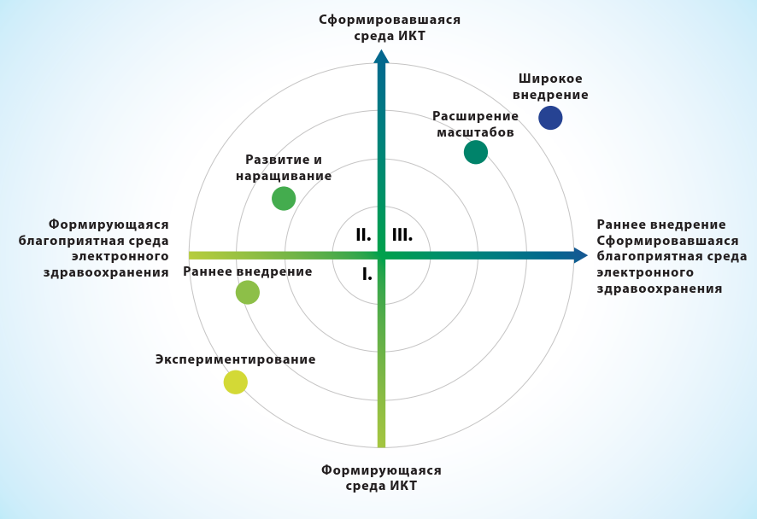
Фигура 4: Национальный контекст развития электронного здравоохранения
Исходя из среды ИКТ и благоприятной среды электронного здравоохранения, национальный контекст можно описать следующим образом:
- Экспериментирование и раннее внедрение: среда ИКТ и благоприятная среда находятся на раннем этапе развития.
- Развитие и наращивание: среда ИКТ развивается более быстрыми темпами, чем благоприятная среда.
- Расширение масштабов и широкое внедрение: на этом этапе благоприятная среда становится полностью готовой для поддержки более широкого внедрения ИКТ.
Ниже приведены характеристики национального контекста, по которому можно судить на каком из этапов находится национальная система электронного здравоохранения.

Таблица 8: Характеристики Систем электронного здравоохранения
Контекст | Характеристика
I. Экспериментирование  и раннее  внедрение | - Электронное здравоохранение базируется на отдельных проектах, инициативы обычно небольшие и немногочисленные и не связанны друг с другом  - Проекты являются пилотными, их цель заключается в доказательстве действенности концепции, а ИКТ внедряются в ограниченном контексте.  - Проекты редко являются устойчивыми ввиду недостаточности инфраструктуры, навыков и интеграции.  - Рынок коммерческих ИКТ – фрагментарный, существующая на местном уровне экспертная база – незначительная.  - Финансирование и техническая поддержка часто осуществляются гуманитарными организациями,  - донорами и внешними субъектами.  - Международные обязательства по предоставлению отчетности в сфере общественного здравоохранения не могут быть выполнены.
II. Развитие и наращивание | - Электронное здравоохранение все еще базируется на проектах, но они более масштабные, и выше уровень осведомленности о потенциале электронного здравоохранения.  - Появляются системы электронного здравоохранения (например, системы учета медицинской информации, системы управления цепочкой поставок и электронные медицинские карты), но они остаются вертикальными, фрагментированными и не имеют возможности расширения своих масштабов.  - На рынке коммерческих ИКТ наблюдается рост, при этом значительные усилия направлены на привлечение международных поставщиков ИКТ. Появляются местные поставщики, и возрастает интерес со стороны государства.  - Такие инициативы, как электронное правительство, электронный банкинг и другие коммерческие услуги в сфере ИКТ, начинают захватывать позиции на рынке, но сектор здравоохранения отстает.  - Происходит активная работа, обучение на практике, и присутствует значительный риск в реализации проектов.  - Гуманитарные организации и доноры все еще являются активными спонсорами; растет объем частных и государственных инвестиций в разработку и внедрение рентабельных технологий.  - Растет государственно-частное партнерство.  - Электронное здравоохранение рассматривается как часть более масштабных мероприятий, направленных на расширение возможностей ИКТ и развитие экономики.  - Ранние успехи многообещающие, но расширение масштабов невозможно, а влияние на здравоохранение остается ограниченным.  - Международные обязательства по предоставлению отчетности в сфере общественного здравоохранения иногда могут быть выполнены с помощью вертикальных систем.  - К примерам электронного здравоохранения относятся более широкие сети телемедицины, внедрение электронных реестров медицинских данных в ограниченном масштабе, систем управления закупками и поставками, а также испытание мобильного здравоохранения.
III. Расширение  масштабов  и широкое внедрение | - Масштабы инвестирования и внедрения расширяются на основе более комплексной нормативно- правовой базы.  - Рынок коммерческих ИКТ хорошо развит, на нем присутствуют более крупные поставщики, как иностранные, так и местные.  - Сектор здравоохранения берет на себя ведущую роль в планировании и использовании электронного здравоохранения для достижения целей здравоохранения.  - Отрасль ИКТ в сфере здравоохранения активна; появляются новые бизнес-модели и конкуренция, распространены платные услуги, объемы страховых выплат возрастают.  - Возникают новые компании и появляются новые экономические возможности; имеются новые платформы для инноваций и предоставления услуг, в том числе для других рынков.  - Международные обязательства по предоставлению отчетности в сфере общественного здравоохранения могут быть выполнены.  - Информационные системы в сфере здравоохранения становятся все более связанными, хотя все еще и сталкиваются с проблемами в связи с использованием унаследованных систем.  - Примерами электронного здравоохранения являются сети больниц и медицинских учреждений, контроль за состоянием здоровья в домашних условиях, программы для ведения пациентов с хроническими заболеваниями и специализированные онлайн-услуги для самостоятельного ведения медицинских карт.

На любом из этапов, описанных контекстов страны влияет на отправную точку, потенциальные цели, привлечение заинтересованных сторон, направление и фокус национальной стратегии электронного здравоохранения. Осмысление этого контекста поможет понять, чего можно достичь, а также определить направленность действий и объем требуемых инвестиций. Эффективность национальной стратегии электронного здравоохранения повышается на каждом из этих этапов.
Так на основании приведенных характеристик можно сделать заключение что национальный контекст системы электронного здравоохранения Грузии находится на первом этапе «Ранее внедрение».

Для определения фокуса национальной стратегии электронного здравоохранения на втором этапе «Развитие и наращивание» развития системы электронного здравоохранения Грузии необходимо проанализировать возможности текущего состояния национальной системы электронного здравоохранения. Рассмотрим возможности по следующим направлениям:
- Возможности институционального совершенствования
- Возможности по внедрению международных стандартов
- Возможности функционального развития
- Возможности развития инфраструктуры электронного здравоохранения
- Возможности законодательного развития
- Возможности по кадровым ресурсам в сфере электронного здравоохранения
- Возможности партнерства

Возможности институционального совершенствования
В результате оценки текущей ситуации по сферам «Стратегия и инвестиции» и «Руководство и управления» было выявлено отсутствие Единого Центра, который обеспечивал разработку гибкой стратегии и плана национальной среды электронного здравоохранения. Осуществление руководства деятельностью в сфере планирования с привлечением основных заинтересованных сторон и секторов, а также отсутствие Единого Центра который обеспечивал руководство и управление в сфере электронного здравоохранения на национальном уровне; обеспечивал соответствие целям здравоохранения и политической поддержки; повышал информированность и привлечение заинтересованных сторон; использовал механизмы, экспертных знаний, координацию и партнерское сотрудничество для разработки или внедрения компонентов электронного здравоохранения; поддерживал и обеспечивал возможность осуществления необходимых изменений, выполнения рекомендаций и мониторинг результатов с целью получения ожидаемых положительных эффектов.
Для устранения текущих недостатков текущей институциональной модели, и устранения дублирования функций участников, предлагаем следующую схему взаимодействия участников в проекте HMIS to be:

Участники взаимодействия в HMIS TO BE
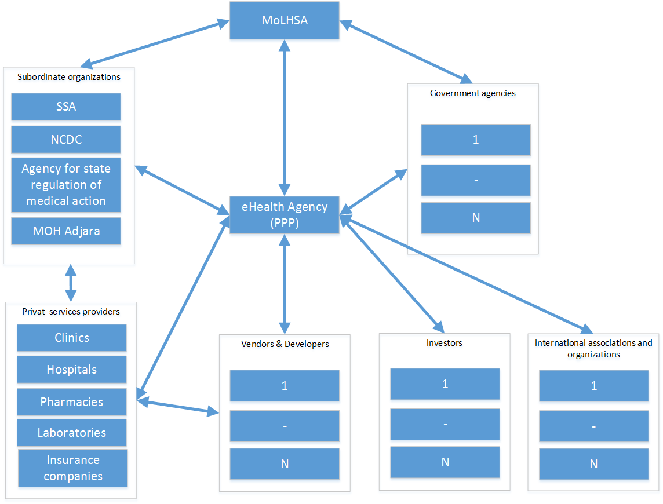
Фигура 5: Схема Предлагаемого взаимодействия участников проекта HMIS

Таблица 9: Участники взаимодействия в HMIS
Наименование участника | Роль
Министерство здравоохранения Грузии | - Формирование политических целей  - Стратегическое планирование в отрасли электронного здравоохранения  - Мониторинг и оценка показателей в отрасли электронного здравоохранения  - Согласование нормативно-правовых актов в отрасль электронного здравоохранения
Национальное агентство по электронному здравоохранению (eHealth Agency) | - Руководство и управление национальной системы электронного здравоохранения  - Привлечение инвестиций в отрасль электронного здравоохранения  - Стандартизация в отрасли электронного здравоохранения  - Обучение кадровые ресурсов  - Привлечение международных экспертов из отрасли электронного здравоохранения  - Проектирование Архитектуры HMIS  - Обеспечение функционирования решений национального уровня HMIS  - Построение и сопровождение инфраструктуры HMIS  - Разработка нормативно-правовых актов в отрасли электронного здравоохранения
Подчиненные организации МЗ Грузии (Social Service Agency, State Regulation Agency For Medical Activities, National Center for Disease Control and Public Health) | - Пользователи приложений HMIS  - Обучение кадровых ресурсов проекта HMIS
Провайдеры частных услуг (Clinics, Hospitals, Pharmacies, Laboratories, Insurance companies) | - Пользователи приложений HMIS  - Обучение кадровых ресурсов HMIS
Вендоры и Разработчики | - Поставщики готовых приложений для проекта HMIS  - Разработка приложений для проекта HMIS  - Поставка оборудования для проекта HMIS
Инвесторы национальной системы электронного здравоохранения | - Инвестиции в отрасль электронного здравоохранения  - Финансирование проектов в отрасли электронного здравоохранения
Международные Ассоциации и Организации | - Стандартизация в отрасли электронного здравоохранения  - Обучение кадровых ресурсов в отрасли электронного здравоохранения
Органы государственной власти | - Межведомственное взаимодействие и обмен информацией

Рекомендация 1: Необходимо создать Национальное агентство по электронному здравоохранению, основной функцией которого будет руководство и управление национальными проектами электронного здравоохранения.

Рекомендация 2: Министерству здравоохранения Грузии необходимо подготовить и утвердить Национальную концепцию электронного здравоохранения, отвечающая целям развития и здравоохранения.

Рекомендация 3: Министерству здравоохранения Грузии необходимо подготовить и утвердить Национальный план действий по электронному здравоохранению, отражающий приоритеты страны и контекст электронного здравоохранения.

Рекомендация 4: Министерству здравоохранения Грузии необходимо подготовить и утвердить План мониторинга реализации и оценки достигнутых конечных результатов.

Национальное агентство по электронному здравоохранению
Национальное Агентство по электронному здравоохранению это отдельное юридическое лицо, основной целью которого будет реализация Национального плана действий согласно Национальной концепции по электронному здравоохранению в условиях перехода на второй этап «Развитие и наращивание» национального контекста электронного здравоохранения Грузии.
Основные роли Национального Агентства по электронному здравоохранению
- Руководство и управление национальной системы электронного здравоохранения
- Привлечение инвестиций в отрасль электронного здравоохранения
- Стандартизация в отрасли электронного здравоохранения
- Обучение кадровые ресурсов
- Привлечение международных экспертов из отрасли электронного здравоохранения
- Проектирование Архитектуры HMIS
- Обеспечение функционирования решений национального уровня HMIS
- Построение и сопровождение инфраструктуры HMIS
- Разработка нормативно-правовых актов в отрасли электронного здравоохранения
Ниже изображена организационная структура Национального Агентства по электронному здравоохранению:
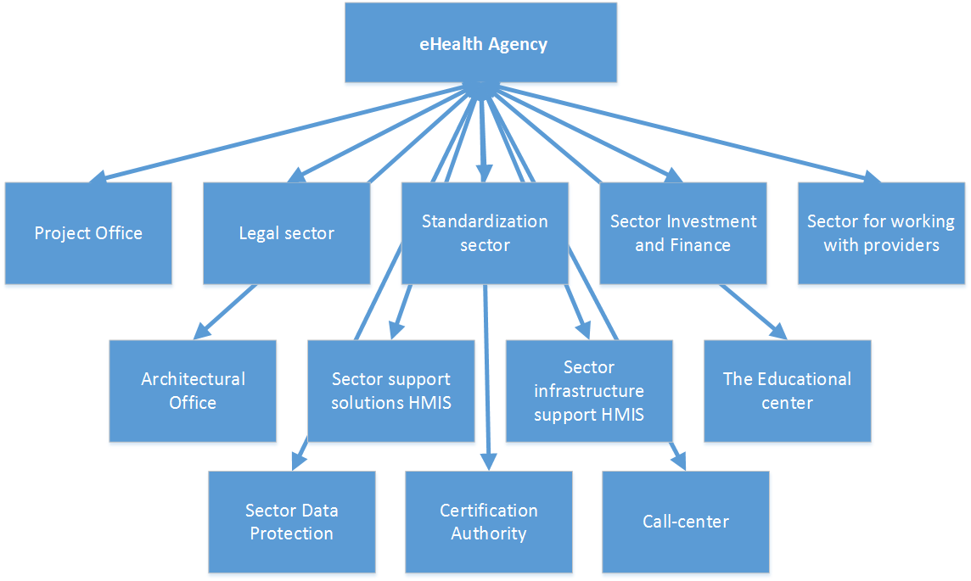
Фигура 6: Организационная структура Национального Агентства по электронному здравоохранению

Рекомендация 5: Национальному агентству электронного здравоохранения необходимо создать подразделение по внедрению международных стандартов в области электронного здравоохранения.

Рекомендация 6: Национальному агентству электронного здравоохранения необходимо создать подразделение Архитектурное бюро, основной задачей которого будет проектирование Архитектуры национальной системы электронного здравоохранения.

Рекомендация 7: Национальному агентству электронного здравоохранения необходимо создать подразделение Инфраструктуры, основной задачей которого будет развитие инфраструктуры национальной системы электронного здравоохранения.

Рекомендация 8: Национальному агентству электронного здравоохранения необходимо создать юридическое подразделение, основной задачей которого будет подготовка законодательной, нормативно-правовой базы национальной системы электронного здравоохранения.

Рекомендация 9: Национальному агентству электронного здравоохранения необходимо создать подразделение по защите информации и удостоверяющий центр, основной задачей которого будет техническая и криптографическая защита информации, а также инструменты авторизации через электронно-цифровой ключ.

Рекомендация 10: Национальному агентству электронного здравоохранения необходимо создать Учебный центр, основной задачей которого будет повышение квалификации кадровых ресурсов.

Рекомендация 11: Национальному агентству электронного здравоохранения необходимо создать подразделение по работе с Инвесторами, основной задачей будет привлечение финансовых ресурсов для реализации проектов в области электронного здравоохранения.

Рекомендация 12: Национальному агентству электронного здравоохранения необходимо создать Проектный офис и выработать единые принципы по управлению проектами и назначить менеджеров проектов национальной системы электронного здравоохранения.

Рекомендация 13: Национальному агентству электронного здравоохранения необходимо назначить ответственного по управлению рисками. Управляющий рисками должен добиться понимания, что признание рисков, уменьшение рисков, также, как и подготовка соответствующих планов восстановительных работ, приняты в качестве важных и выполненных аспектов работы над развертыванием и эксплуатации HMIS. На первых порах эта роль должна полагаться на „здравый смысл“, но в долгосрочном плане желательно рассмотреть принятие ISO 31000:2009 „Управление риском – принципы и руководящие указания“ в качестве стандарта.

Возможности по внедрению международных стандартов
Стандарты не появляются просто так. Существует процесс, которому нужно следовать, и ресурсы, необходимые для гарантии того, что цель принятия стандарта будет достигнута. Стандарт нужно выбирать, люди должны обязаться его выполнять, заинтересованные стороны должны иметь достаточно знаний для выполнения этого стандарта и, в конце концов, стандарт должен быть выполнен. Просто выбрать стандарт и ожидать от других его выполнения – это не сработает, даже если регулирование — это основная цель.
Поэтому на платформе Национальное агентство по электронному здравоохранению создать подразделение, задачами которого будет выбор тщательно отобранных международных стандартов для дальнейшего их применения в HMIS – это обязательство, выполнение которого должно гарантироваться политикой участия в работе ряда международных органов по стандартизации и разработке стандартов и следования ими принятым стандартам.

Рекомендация 14: Национальному агентству электронного здравоохранения необходимо стать участником в работе ряда международных органов по стандартизации и разработке стандартов и следования ими принятым стандартам.

Организации по разработке стандартов
Участие – в качестве полноправного участника или наблюдателя – в работе международных организаций в области стандартов является одним из важнейших аспектов работы национальных органов стандартизации. В настоящее время количество организаций по разработке стандартов продолжает расти, что означает, что этот вид деятельности требует значительных ресурсов и выборочного подхода. Наш анализ стремится к выявлению тех стандартизационных инициатив, имеющих первостепенное значение для успеха HMIS.
Логично предположить, что организации, вызывающие главный интерес, это ISO и CEN.

Европейские организации
Еврокомиссия много лет поддерживает деятельность по стандартизации, которая, в основном, существует трех видов:
- Технические Отчеты (TR), которые носят предварительный характер и описывают возможные стратегии решений.
- Технические спецификации (TS) – документы нормативного характера, которые подразумевают, что новейшие технологии не являются статичными, и постоянно изменяются.
- Полноценные стандарты, обозначенные EN, которые включены в свод национальных стандартов государств-членов и заменяют аналогичные национальные стандарты.
Необходимо обратить внимание на то, что предварительные стандарты, обозначенные ENV, которые являются только индикативными, действительны в течение трех лет и не замещают национальных документов, связанных с подобной тематикой, постепенно будут заменены на TRs и TSs.

Европейский Комитет по Стандартизации CEN
CEN, Европейский Комитет по стандартизации был основан в 1961 году существующими Национальными органами по стандартам Европейского Экономического Сообщества (EEC). Члены CEN на добровольной основе определяют технические стандарты для развития свободной торговли, обеспечения безопасности рабочих и потребителей, защиты личности и информации, здравоохранения и благосостояния, совместимости сетей, защиты окружающей среды, использования программ исследований и разработок, государственных закупок.
TC 251 – это технический комитет CEN, который работает в области Информатики здравоохранения. Он начал свою работу в 1990 передачей в европейские стандарты полезных технических спецификаций в общественной сфере, которые возникли из пред-конкурентных проектов Телематики здравоохранения (Health Telematics), со-финансируемых бывшим DG‐XIII Европейской комиссии (сейчас DG‐INFSO) в течение нескольких последовательных Рамковых Программ НИР.
Впоследствии CEN TC 251 занимался рядом других вопросов соответствующей тематики. CEN TC 251 создал около 60 технических документов (стандартов, предварительных стандартов, отчетов). Комитет организован в 4 рабочих группы:
- WG‐I Информационная модель;
- WG‐II Терминология и представление знаний;
- WG‐III Надежность, безопасность и качество;
- WG‐IV Технологии для интероперабельности.
Важным результатом новейшей деятельности – состоящий из 5 частей стандарт «Информатика здравоохранения – Коммуникация EHR (EN 13606)» , который включает первый вариант сервисов безопасности ЕHR (часть 4). В дополнение к этому сейчас пересматривается и дополняется CEN ENV 13927 “Информатика здравоохранения – Надежная идентификация пользователя – Строгая аутентификация с использованием микропроцессорных карт”.
CEN/ISSS (Система Стандартизации Информационного Общества) была создана CEN в середине 1990х, чтобы сосредоточиться на деятельность в части информационных технологий. CEN/ISSS организован для обеспечения игроков рынка всеобъемлющим и интегрированным набором продуктов и услуг, достаточным для достижения успеха в информационное общество Европы. .В дополнение к этому, он обеспечивает менее формальную среду проведения семинаров для предоставления информации по действующим стандартам в конкретных областях, с тем чтобы подготовить рекомендации о необходимой стандартизационной работы в будущем. Эти семинары могут быть организованы по требованию членов Европейского парламента для проведения публичного обсуждения стандартов и стандартизации.
Фокус-группа по стандартизации электронного здравоохранения CEN/ISSS была создана для изучения требований к стандартам в области электронного здравоохранения, в связи с Плана действий eEurope 2005. В марте 2005 фокус-группа закончила отчет “Настоящие и будущие цели стандартизации в области электронного здравоохранения: достижение интероперабельности», который содержит предложения и рекомендации по будущим приоритетам стандартизационной деятельности электронного здравоохранения в поддержку Плана действий eEurope 2005.

Международные организации
Во многих странах международные стандарты имеют первенство над национальными стандартами. Международные организации по разработке стандартов (SDO) имеют важное значение для работы, относящейся к проекту ЕИСЗ.

Международная организация по стандартизации ISO
Международная организация по стандартизации (ISO) – это сеть национальных институтов стандартов в 156 странах на базе членства „одна страна - один педставитель“ с Центральным Секретариатом в Женеве, Швейцария, который координирует деятельность системы. Основная деятельность ISO – разработка технических стандартов.
Созданный в 1998, ISO/TC 215 (Технический Комитет по Медицинской Информатике) концентрируется на стандартах, относящихся к электронному здравоохранению. Его область деятельности:
Стандартизация в области информации о состоянии здоровья, информационных и коммуникационных технологий здравоохранения и для достижения: совместимости и интероперабельности между независимыми системами; совместимости данных для сравнительных статистических целей (напр., классификации); с целью сокращения дублирования и излишней работы.
ISO TC 215 связана с несколькими другими организациями, как CEN, DICOM, ICN, IMIA, UN/ECE, W3C, и т.д. Существует 8 рабочих групп:
- WG 1 координация записей здоровья и моделирования ;
- WG 2 Сообщения и коммуникации;
- WG 3 Представление понятий здравоохранения;
- WG 4 Безопасность;
- WG 5 Карты в здравоохранении;
- WG 6 Фармация и медикаменты;
- WG 7 Медицинские устройства и приборы;
- WG 8 Бизнес-модели систем электронных записей здоровья (EHR).

Международная организация по разработке стандартов IHTSDO
Международная организация по разработке стандартов была создана 8 странами для управления разработкой SNOMED-CT как единой медицинской терминологии в здравоохранении. Были установлены отношения с LOINC, Комитетом МКБ ВОЗ, HL7 и Фондом openEHR. Группа стран,-членов этой международной инициативы, уже сейчас составляет 20 участников и доминирующая роль США и Великобритании, которые первые приступили к внедрению SNOMED-CT, уменьшается. За счет этого усиливается не–англоязычные аспекты терминологии. Намечается консолидация терминологических ресурсов в области медицины. Подтверждение тому новейший факт подписания соглашения между IHTSDO и ВОЗ о гармонизации двух основных медицинских терминологий – СНОМЕД и МКБ.

IEEE
Создание Института инженеров электротехники и электроники (IEEE) было результатом слияния AIEE ( Американского института инженеров электроники) и IRE (Института радиоинженерии) в 1963. В нем разрабатываются промышленные стандарты в рамках широкого круга отраслей промышленности, включая биомедицину и здравоохранение. IEEE разработал стандарты метаданных (11179), используемые в национальных словарях данных, а так же активно участвует в разработках стандартов для подключения приборов, используемых пациентами ( например, для определения сахара крови и кровяного давления).

HL7
Health Level 7 был создан в 1987 несколькими поставщиками программного обеспечения для медицинской промышленности. Винс Чотти недавно написал статью о “Поколении HL7”, в которой отмечает, что из пятнадцати фирм-основателей HL7, только одна осталась в живых Их основной целью была разработка формата сообщений для лучшей интероперабельности Больничных Информационных Систем (HIS). Стандарты сообщений, разработанные в начале 1990х, известные как HL7 версия 2, широко применяются для административных и лабораторных сообщений. Версия 3 и CDA находят применения, но их вряд ли можно считать большим шагом вперед по сравнению с версией 2.

DICOM
Основан в 1983 Американским Университетом Радиологии (ACR) и Национальной Ассоциацией производителей электроники (NEMA), Комитет по стандартизации цифровых изображений и коммуникации в медицине(DICOM) действует как признанная на международном уровне организация. Стандарты постоянно сталкиваются с быстро развивающимися технологиями и страдают от сравнительно не точных спецификаций. Тем не менее, они всё еще могут считаться одними из наиболее распространенных стандартов, используемых в электронном здравоохранении. Консорциум IHE (см. Раздел 5.3.1.2.6) был организован производителями продуктов архивирования изображений для обеспечения функционирования и адаптации стандарта DICOM.

IHE
Цель инициативы Интеграции организаций здравоохранения (IHE) – стимулировать интеграцию источников медицинской информации для усовершенствования клинических услуг. IHE разрабатывает и публикует подробные схемы (frameworks) для практической реализации существующих стандартов данных, как ответ на конкретные потребности здравоохранения и чтобы поддерживать тестирование, демонстрацию и образовательную деятельность, и содействовать развертыванию этих схем поставщиками и пользователями. Это часто осуществляется во время так называемых Сonnectathons. IHE – это инициатива профессионалов в области здравоохранения и промышленности по усовершенствованию способа обмена информацией между компьютерными системами. Это улучшает качество медицинских услуг для пациента, в итоге принося выгоду от безопасности благодаря уменьшению количества медицинских ошибок, экономии из-за меньших расходов на внедрение и более эффективного рабочего процесса, удовлетворения от лучшего информирования о медицинских заключениях и более оперативных результатах как для пациента, так и для врача.

OASIS
OASIS (Организация по развитию стандартов и структурированной информации) – это некоммерческий международный консорциум, содействующий разработке, конвергенции и принятии электронных бизнес- стандартов. Консорциум производит больше стандартов для веба – сервисов, чем любая другая организация, а также стандарты по безопасности, электронному бизнесу, усилиям по стандартизации в общественном секторе и для рынка приложений).
IHC это международный медицинский консорциум OASIS. Технический комитет IHC намерен провести форум глобального медицинского сообщества, чтобы изложить по пунктам и скоординировать требования для стандартов, основанных на XML‐ и Web сервисах.

OMG
OMG, Object Management Group, некоммерческая организация с открытым членством, которая разрабатывает и поддерживает стандарты в компьютерной промышленности для совместимых корпоративных приложений. Суть деятельности –одна или более компаний, или консорциум предлагают стандартный подход к конкретной проблеме. Организация назначает поставщика, исходя из качества, и ратифицирует рабочее предложение. Эта группа сотрудничает с группой HSSP в HL7 по продвижению стандартизированных услуг в здравоохранении, что заслуживает более подробного рассмотрения и дальнейшего внимания.
Работа над стандартами сервисов в здравоохранении является сравнительно новым направлением информатизации здравоохранения. OMG и HL7 объединили свои усилия в рамках Проекта спецификации сервисов в здравоохранении (Healthcare Services Specification Project - HSSP) для выявления и документирования спецификаций сервисов, функциональности и охвата, полезных для выгодополучателей в области ИТ здравоохранения. Как отмечает Томас Биль, архитектор и руководитель технического совета openEHR, в своем блоге о стандартах информатизации здравоохранения, для OMG это начало второго цикла работы. Первый цикл связан с так называемым Corbamed (позднее, Health Domain Taskforce, или HDTF), который принес следующие стандарты:
- PIDS (Person Identification Service) – Служба идентификации лиц,
- RAD (Resource access decision service) – Служба разрешений доступа к ресурсам ,
- HILS (Health Information Location Service) – Служба нахождения информации здравоохранения,
- COAS (Clinical Observations Access Service) - Служба доступа к клиническим наблюдениям(записям)
- TQS (Terminology Query Service) – Служба терминологических запросов
Второй цикл начался в 2006 г. созданием Проекта спецификации сервисов в здравоохранении. В настоящий момент идет работа над следующими стандартами:
Таблица 10: Список разрабатываемых стандартов в рамках проекта HSSP
Стандарт | Статут | Организация | Гиперссылка
Сервис идентификации субъектов – EIS  (Эквивалент PIDS) | Техническая спецификация Сервиса идентификации субъектов, включая платформенные привязки для SOAP/WSDL/HTTP. | OMG | http://www.omg.org/spec/EIS/
Сервис идентификации субъектов - EIS | HL7 Нормативный стандарт, перечень функциональности для функциональной модели СИС | HL7 | http://hssp.wikispaces.com/file/view/IXS_Service_Functional_Model+v2-0-1.zip
Поиск, нахождение и обновления сервисов – RLUS  (Эквивалент COAS) | Техническая спецификация Поиска, нахождения и обновления сервисов (RLUS), включая платформенные привязки для SOAP/WSDL/HTTP | OMG | http://www.omg.org/spec/RLUS/
Поиск, нахождение и обновления сервисов - RLUS | Принятый проект стандарта для пилотного применения, перечень функциональности для RLUS функциональной модели | HL7 | http://www.hl7.org/documentcenter/ballots/2006SEP/support/SUPPORT_POOL_V3_RLUS_R1_D1_2006SEP_20061220112743.pdf
Сервис поддержки принятия решений - DSS | Принятый проект стандарта для пилотного применения, перечень функциональности DSS функциональной модели | HL7 | http://www.hl7.org/documentcenter/ballots/2006SEP/support/AUDIT_SDO_CDS_DSS_R1_D1_2006SEP_20070129061919.pdf
Сервис идентификации субъектов . EIS | RFP запрос на подачу технических спецификаций EIS | OMG | http://doc.omg.org/health/2006-12-1
Поиск, нахождение и обновления сервисов | RFP запрос на подачу технических спецификаций RLUS | OMG | http://doc.omg.org/health/2006-12-2
Сервис поддержки принятия решений | RFP запрос на подачу технических спецификаций DSS | OMG | http://doc.omg.org/health/2007-3-1
Общие терминологи-ческие сервисы | RFP запрос на подачу технических спецификаций CTS r.2 | OMG | http://www.omg.org/rfp-rfi/cts2.htm

UN / CEFACT
UN / CEFACT это Центр по упрощению торговли и электронными деловыми операциями при ООН. Он ответственный за стандартизацию синтаксиса в сфере EDI, а так же инициативу по электронным деловым операциям XML (ebXML). Европейский CEN / ISSS (См. Секцию 5.3.1.1.1 выше) это европейская «точка входа» в процесс / UN / CEFACT.

W3C
Консорциум Всемирного Веба (W3C) это международный консорциум, в котором организации – участники, штатные сотрудники и общественность совместно работают над развитием стандартов для Всемирного веба. Миссия W3C- развить полностью потенциал Всемирной паутины путем разработки протоколов и руководств, которые будут гарантировать длительные рост Сети. Цель W3C – разрабатывать открытые стандарты, чтобы Сеть развивалась в едином направлении, а не раскалывалась между конкурирующими группами. W3C - это главный орган по стандартам для HTTP, HTML и XML. W3C прежде всего, выполняет свою миссию путем создания веб-стандартов и руководств.

Первоочередные стандарты в сфере электронного здравоохранения
Первоочередные стандарты планируются на базе того, что это поможет достичь наибольшего потенциала - безопасного использования лекарств и доступа к результатам - и обеспечить основу для дальнейшего развития национальной программы электронного здравоохранения в области электронного здравоохранения.

Таблица 11: Первоочередные Стандарты
Область | Имя и Источник | Описание | Важность
Унифицированная терминология | ICD-10,  ICPC,  SNOMED-CT,  LOINC  CEN EN 13606-2:2010 | Дает возможность при передаче информации в электронной форме использовать унифицированные термины для описания симптомов, диагнозов и программ лечения. | Высокая
Стандарты структур хранения клинических данных | HL7.CDA, OpenEHR,  ISO 12052:2006 | Определяют структуру хранения клинических данных | Высокая
Стандарт кодирования | GS1  www.gs1.org | Система идентификации и штрихового кодирования GS1 | Высокая
Стандарты безопасного обмена сообщениями | HL7 v2.5  HL7  www.hl7.org | Стандарты определяют структуру сообщений, обеспечивая возможность передачи и получения данных от одного поставщика медицинских услуг другому через инфраструктуру безопасного обмена сообщениями.  Эти стандарты предусматривают безопасную передачу и доставку сообщений, а также соответствующую аутентификацию получателя сообщения для обеспечения безопасности передачи данных и их доставки нужному получателю. | Средняя. Реализуется только тогда, когда есть фактические системы, которые требует этого.
Стандарты сертификации программного обеспечения |  | Они определяют критерии, которым должны соответствовать программные продукты и услуги в сфере электронного здравоохранения, чтобы пройти сертификацию для обмена информацией в сфере здравоохранения с национальной средой электронного здравоохранения | Средняя. Реализуется только тогда, когда есть фактические системы, которые требует этого.
Стандарты развития национальных показателей здоровья |  | Служит для создания и поддержки набора показателей оценки прогресса и национальных приоритетов в области здравоохранения | Средняя
Словари данных по отчетности | ISO/IEC 11179 | Служат для поддержания развития и пересмотра национальной базы словарей (справочников) по здравоохранению, используемых для сбора национальной статистики | Средняя
Регулирование разработки | SDLC  ANSI PMI PMBOK | Стандарты разработки программного обеспечения определяют процесс и мероприятия необходимые для разработки качественного программного обеспечения. Они используются для управления и контроля над процессом с использованием стандартных методов и процедур. | Высокая
Стандарты пользовательских интерфейсов | MOTIF  IEEE 1295; “Официальное руководство для разработчиков пользовательских интерфейсов” Microsoft | Унифицированный вид графического пользовательского интерфейса является одним из наиболее важных средств обеспечения того, чтобы пользователи использовали различные модули одинаковым образом | Средняя
Стандарты управления проектами | ANSI PMI PMBOK | Данные стандарты определяют, какое управление проектом необходимо, каковы рекомендуемые механизмы управления проектом и как следует осуществлять управление проектом. | Высокая
Стандарты управление рисками | ISO 31000:2009 | Данные стандарты определяют, как управлять рисками. | Высокая
Стандарты качества программного обеспечения | ISO/IEC 9162 | Данные стандарты определяют, требования к качеству программного обеспечения. | Средняя
Стандарты безопасности данных | ISO/IEC 15408  COBIT  ISO 27000  ISO 17799  ISO 27799  ISO/TS 22600  ISO/TS 21298 | Основной целью использования Стандартов безопасности данных является снижение риска нарушения конфиденциальности и целостности хранимых данных и предоставление средств для обеспечения доступа к данным и системе. | Высокая
Стандарты безопасности данных | CEN CR 13694 | Стандарты безопасности данных | Высокая
Стандарты конфиденциальности | ISO IS 17090-1:2002  CEN EN 14484:2004  CEN EN 14485:2004  ISO 22857:2004 | Стандарты конфиденциальности | Высокая
Финансовые стандарты | DRG Grouper | Клинико-диагностические группы | Высокая
Стандарты финансовых документов | Invoce | Структура различных финансовых документов (например, Счет от провайдера услуг). | Средняя
Стандарты информационной архитектуры | ISO TS 18308:2004  CEN EN 13606-1:2010 | Стандарты информационной архитектуры. | Высокая
Стандарты технической инфраструктуры | ETSI TR 102 047 V1.2.1 (2005-03)  CEN TR 15299  ISO 20301 | Стандарты технической инфраструктуры. | Средняя

Рекомендация 15: Национальному агентству электронного здравоохранения необходимо подготовить и утвердить план по внедрению международных стандартов в области электронного здравоохранения.

Выгоды от внедрения стандартов
Стандарты приносят ряд выгод в экосистеме электронного здравоохранения.
- Стандарты защищают людей: качество систем и процессов безопасности защищает информацию граждан и вложений.
- Стандарты поддерживают инновации: с созданием платформы стандартов новые и существующие идеи получат плацдарм для международного принятия.
- Стандарты повышают производительность и продуктивность: компании и другие организации, работающие со стандартизированными компонентами электронного здравоохранения, могут легче сотрудничать, поддерживать и расширять эти компоненты и всю развернутую систему.
- Стандарты делают бизнес более конкурентным: компании, предлагающие компоненты поддерживающие стандарты, имеют преимущество над теми, кто их н. Поддерживает.
- Стандарты связывают локальные решения с мировыми: стандарты гарантируют возможность продать или использовать в одном регионе продукт, произведенный в другом.
- Стандарты дополняют национальное законодательство и улучшают работу рынков.
Выгоды от таких сфер стандартизации электронного здравоохранения: регулирование, семантическая совместимость, стандартизированная отчетность.

Возможности функционального развития
На данном этапе определяются компоненты электронного здравоохранения касаемо услуг и приложений, которые необходимы для достижения целей системы здравоохранения. Услуги и приложения являются средством удовлетворения потребностей людей, поставщиков медицинских услуг, менеджеров и администраторов. Эти компоненты открывают для заинтересованных сторон возможность доступа к информации, ее использования и обмена, а также обеспечивают появление новых способов предоставления медицинских услуг.
Понимание того, каким образом необходимо улучшить потоки информации в сфере
здравоохранения или как медицинские услуги нужно предоставлять по электронным каналам, будет способствовать определению услуг и приложений как компонентов электронного здравоохранения, которые должны присутствовать в национальной среде электронного здравоохранения.

Компонентная модель услуги и приложения TO BE
За основу взята схема компонентов Услуги и Приложения электронного здравоохранения предлагаемая ВОЗ, а также дополнена компонентами фармацевтического блока.
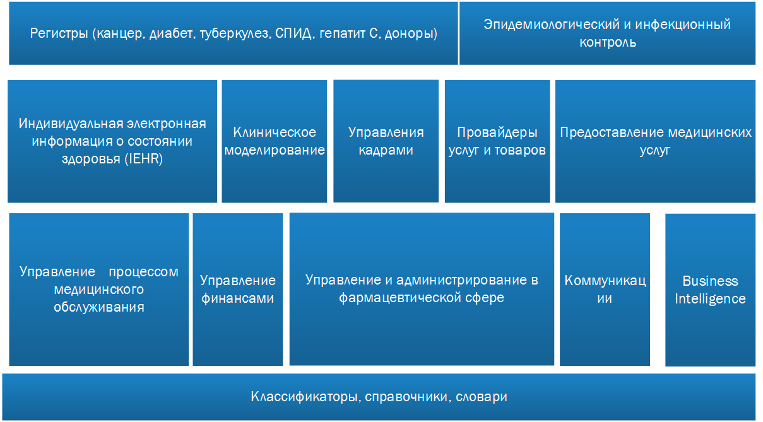
Фигура 7: Схема компонентной модели услуги и приложения TO BE

Таблица 12: Компонентная модель услуги и приложения TO BE
Компонент | Описание
Классификаторы, справочники, словари | Классификаторы справочники, словари электронного здравоохранения, которые ведут на национальном уровне.
Индивидуальная электронная информация о состоянии здоровья (IEHR) | Инструменты, поддерживающие сбор и хранение медицинской информации отдельного лица.
Клиническое моделирование | Инструменты, клинического моделирования и ведения терминологических словарей. Формирование структуры Электронной медицинской записи. Формирование клинических протоколов.
Управления кадрами | Инструменты, управления кадровыми ресурсами в здравоохранении (Аккредитация\Сертификация, обучение, навыки и квалификация)
Провайдеры услуг и товаров | Инструменты, по управлению поставщиками услуг (Аккредитация\Сертификация, Паспортизация, Регистрация услуг и цен, Доступ к IEHR)
Предоставление медицинских услуг | Инструменты, дающие поставщикам медицинских услуг возможность поддерживать связь и обмениваться информацией в электронной форме с другими поставщиками в процессе обслуживания пациента (Запись на прием врача, Направления, Электронные консультации, Телемедицина, Электронные рецепты, Управление медикаментозным лечением, Управление планом лечения, Мониторинг и управление оповещениями о тревоге).
Управление процессом медицинского обслуживания | Компонента определяет инструменты и правила оказания услуг в сфере медицинского обслуживания и контроля за выполнение этих правил.
Управление финансами | Компонента определяет инструменты и правила управления финансами в сфере здравоохранения.
Управление и администрирование в фармацевтической сфере | Компонента определяет инструменты и правила работы в фармацевтической сфере, контроля качества лекарственных средств.
Коммуникации | Инструменты, по обеспечению коммуникаций с помощью порталов, приложений mHealth, колл-центров. Обращения граждан и реагирование на жалобы и претензий.
Эпидемиологический и инфекционный контроль | Инструменты, по обеспечению эпидемиологического и инфекционного контроля.
Регистры (канцер, диабет, туберкулез, СПИД, гепатит С, доноры) | Инструменты, по обеспечению ведения регистров (канцер, диабет, туберкулез, СПИД, гепатит С, доноры и т.д.).
Business Intelligence | Инструменты, по обеспечению аналитических и статистических функций над остальными компонентами электронного здравоохранения.

Детализация компонентов

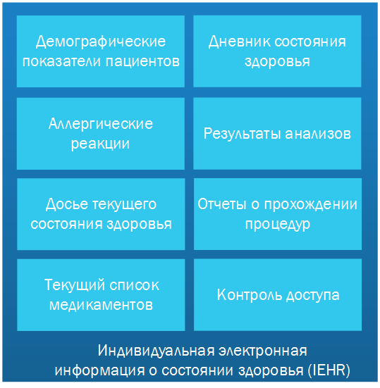
Фигура 8: Компонент: Индивидуальная электронная информация о состоянии здоровья (IEHR)

Таблица 13: Описание компонента: Индивидуальная электронная
информация о состоянии здоровья (IEHR)
Подкомпонент | Описание
Индивидуальная электронная информация о состоянии здоровья (IEHR)
Демографические показатели пациентов | Хранение информации о состоянии здоровья пациента, которая позволит более точно определить факторы рисков, которые на него влияют, степень доступности для него медицинских услуг и степень критичности их получения (примерами таких показателей являются регион его проживания, социальный статус, возрастная категория и т.п.)
Дневник состояния здоровья | Отслеживание информации о состоянии здоровья пациента, в привязки ко времени, который может вести как медицинский персонал, так и сам пациент, и может содержать информацию не только о заболеваниях человека, но и об изменениях самочувствия или объективных показателях (вес, рост, температура, измерения пульса, давления и т.п.)
Аллергические реакции | Отслеживание информации обо всех аллергических реакциях, которые наблюдались в течение жизни пациента.
Результаты анализов | Автоматически собранная информация о результатах анализов пациентов. Функциями этого компонента могут быть как введение результатов анализов лабораториями, получение результатов пациентом и врачами, анализом изменений показателей во времени и т.п.
Досье текущего состояния здоровья | Автоматизация сбора информации из разных источников для построения картины текущего состояния здоровья пациента. (Актуальные диагнозы пациента, известные осложнения, текущие планы лечения).
Отчеты о прохождении процедур | Просмотр информации прохождения назначенных процедур, и просматривать отчеты о них и отслеживать наличие прогресса от их прохождения.
Текущий список медикаментов | Список медикаментов, которые на текущий момент принимает пациент. Используется для избегания назначения медикаментов, которые несовместимы с текущими.
Контроль доступа | Важнейший компонент, который должен учитывать национальные подходы к доступу к таким данным. В каких-то случаях предполагается, что только пациент может разрешить доступ к своим данным врачам. В других этим управляет не врач, а общие политики доступа (например – доступ к данным пациентов с определенными диагнозами, людей с определенными правами, или возможность доступа к данным людей врачам, которые работают в медицинском учреждении, где работает врач).
Электронные медицинские записи (EMR) | Хранилище электронных медицинских записей пациента.

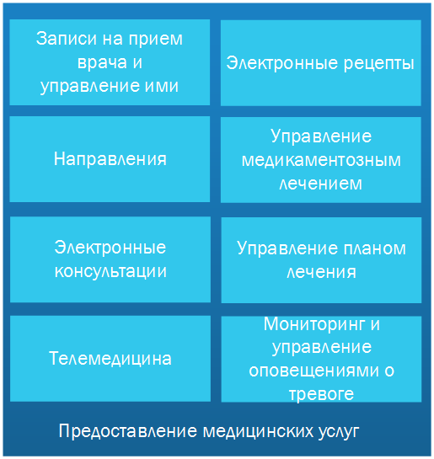
Фигура 9: Компонент: Предоставление медицинских услуг

Таблица 14: Описание компонента: Предоставление медицинских услуг
Подкомпонент | Описание
Предоставление медицинских услуг
Записи на прием врача и управление ими | Инструменты и правила, позволяющие пациенту непосредственно, или другому лицу, по просьбе пациента или его врача записать пациента на прием в необходимое лечебное учреждение на определенное время.
Электронные рецепты | Инструменты и правила, позволяющие врачу подготовить электронный рецепт для пациента, со всей необходимой информацией, а аптекам выдать лекарства по этому рецепту. Может в том числе содержать функции поиска ближайшей аптеки с наличием необходимых лекарственных средств.
Направления | Инструменты и правила, позволяющие врачу направить пациента на анализы, процедуры, в другое медицинское учреждение, а тому медицинскому учреждению соответственно увидеть направление и принять пациента согласно нему.
Управление медикаментозным лечением | Инструменты и правила, позволяющие корректировать ранее назначенное медикаментозное лечение пациента исходя из текущего его состояния, появившихся реакций, изменений доступности лекарственных средств
Электронные консультации | Инструменты и правила, позволяющие пациенту связаться с врачом удаленно и проконсультироваться по поводу своей проблемы. Врач в рамках такой консультации может, например, скорректировать ранее назначенное лекарство, дать направление на дополнительное исследование или же записать пациента на очный прием.
Управление планом лечения | Инструменты и правила, позволяющие определять и изменять план лечения пациента.
Телемедицина | Инструменты и правила, позволяющие врачу вместе с пациентом, консультируются с другим удаленным специалистом, открывают ему доступ к электронному медицинскому досье пациента, и получает консультацию более опытного специалиста. Инструменты делают доступным помощь высококвалифицированных специалистов, которые зачастую удалены от пациента.
Мониторинг и управление оповещениями о тревоге | Инструменты и правила, позволяющие нотифицировать лечащего врача о критической ситуации у его пациента (из данных анализов, отчетов о прохождении процедур, дневника здоровья и т.п.)

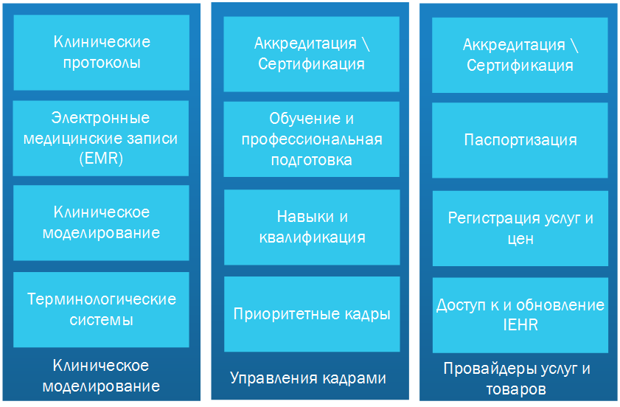
Фигура 10: Компонент: Клиническое моделирование, Управления кадрами, Провайдеры услуг и товаров

Таблица 15: Описание компонента: Клиническое моделирование, Управление кадрами, Провайдеры услуг
Подкомпонент | Описание
Клиническое моделирование
Клинические протоколы | Инструменты и правила, позволяющие конструирование клинических протоколов, их согласование, утверждение и публикация. Их интеграция в процесс оказания медицинских услуг.
Электронные медицинские записи (EMR) | Инструменты и правила, позволяющие определить структуры EMR, механизмов его наполнение. Поддержка изменений структуры EMR, определение источников информации, правил доступа к ней.
Клиническое моделирование | Инструменты и правила, позволяющие разработку клинического контента.
Терминологические системы | Определение домена терминов, которые будут использоваться в стране. Гармонизация международных терминов на национальный язык. Создание единых сервисов, для предоставления утвержденных терминологий для всех заинтересованных.
Управление кадрами
Аккредитация/Сертификация | Инструменты и правила, позволяющие проводить аккредитацию и сертификацию медицинских специалистов разных уровней. Фиксация информации об их образовании, дополнительных курсах, допусках к работе по различным специализациям.
Обучение и профессиональная подготовка | Инструменты и правила, позволяющие проводить обучение и тестирование медицинских специалистов.
Навыки и квалификация | Инструменты и правила, позволяющие вести учет навыков и квалификации
Приоритетные кадры | Инструменты и правила, позволяющие вести учет приоритетных кадров.
Провайдеры услуг
Аккредитация/Сертификация | Инструменты и правила, позволяющие проводить аккредитацию/сертификацию лечебных учреждений, аптек. Все факты выдачи разрешений, с учетом разрешений на предоставление конкретного списка услуг, информация о временных запретах на предоставление тех или иных услуг.
Паспортизация | Инструменты и правила, позволяющие вести учет о провайдерах услуг и товарах. Включает в себя детальную информацию о предоставляемых услугах, товарах, контактную информацию, информацию о специалистах, которые работают и представляют провайдера.
Регистрация услуг и цен | Инструменты и правила, позволяющие регистрировать услуги, товары и цены, в которой провайдеры медицинских услуг, аптеки могут указать свои цены на услуги\товары, а пациенты могут просмотреть эту информацию.
Доступ и обновление IEHR | Инструменты и правила, для определение прав доступа провайдеров услуг к данным IEHR пациента.

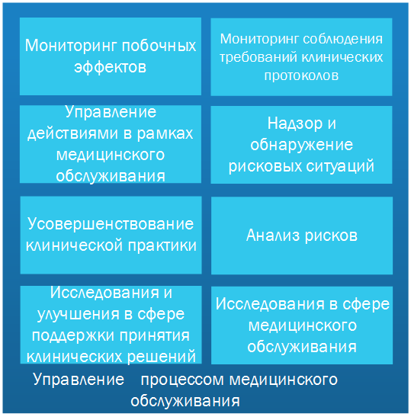
Фигура 11: Компонент: Управление процессом медицинского обслуживания

Таблица 16: Описание компонента: Управление процессом медицинского обслуживания
Подкомпонент | Описание
Управление процессом медицинского обслуживания
Мониторинг побочных эффектов | Инструменты и правила, по учету реакций на побочные эффекты при приеме медикаментов. Предполагается включение национальных механизмов регулирования ситуаций возникновение побочных эффектов на зарегистрированные в стране медицинские препараты. Эти механизмы могут регулировать как правила получения информации о побочных эффектах из разных источников, так и обязательства производителей при появлении такой информации.
Мониторинг соблюдения требований клинических протоколов | Инструменты и правила, по отслеживанию, согласно каким клиническим протоколом производилось лечение, контроль соответствия, соответствующие отметки, определение причин и аргументации отклонения от клинических протоколов в конкретных случаях.
Управление действиями в рамках медицинского обслуживания | Инструменты и правила, по медицинскому обслуживанию на основе клинических протоколов и других механизмов.
Надзор и обнаружение рисковых ситуаций | Инструменты и правила, по проведению инспекционных проверок регулятором по отношению к провайдерам медицинских услуг, аптекам для обнаружения рисковых ситуаций и фиксации таких ситуаций для дальнейшего анализа.
Усовершенствование клинической практики | Инструменты и правила, по использованию на основе накопленной информации и практических ситуаций составление предложений на изменение клинических протоколов и рекомендаций.
Анализ рисков | Инструменты и правила, по работе с информацией о рисковых ситуациях, возможных отклонений от клинических протоколов, выдача рекомендаций по дальнейшей минимизации этих рисков.
Исследования и улучшения в сфере поддержки принятия клинических решений | Проведение научных и прикладных исследований, изучение международных практик в сфере поддержки принятия клинических решений
Исследования в сфере медицинского обслуживания | Проведение прикладных исследований, изучение международных практик в сфере медицинского обслуживания

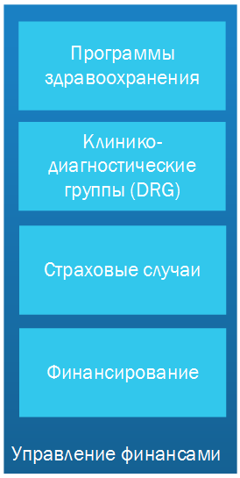
Фигура 12: Компонент: Управление финансами

Таблица 17: Описание компонента: Управление финансами
Подкомпонент | Описание
Управление финансами
Программы здравоохранения | Инструменты и правила, по ведению национальных программ здравоохранения. Под каждую из программ выделяется свое финансирование и план использования этих финансов для достижения целей, поставленных перед программой.
Клинико-диагностические группы (DRG) | Инструменты и правила, позволяющие оплачивать услуги провайдерам на основе определенных клинико-диагностических групп (DRG).
Страховые случаи | Инструменты и правила, позволяющие регистрировать и обрабатывать страховые случаи. Правила финансирования каждого страхового случая определяются национальным регулятором.
Финансирование | Инструменты и правила, позволяющие автоматизировать процедуры финансирования в сфере здравоохранения: правила, формулы, процесс расчетов, определение лимитов.

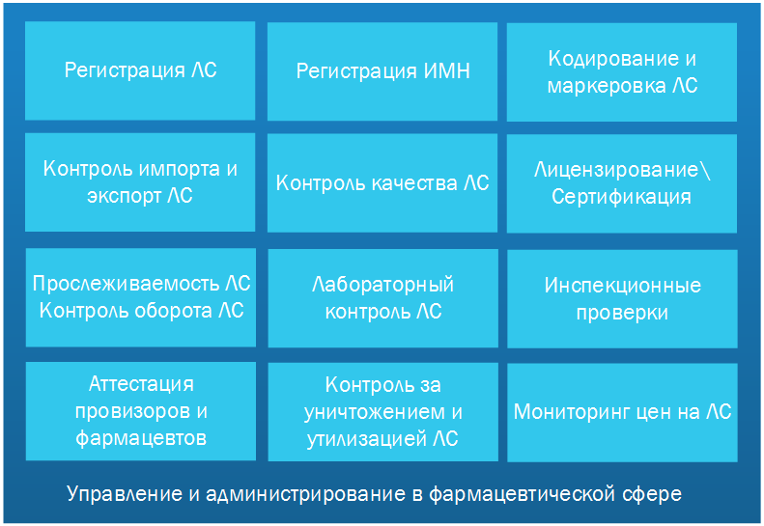
Фигура 13: Компонент: Управление и администрирование в фармацевтической сфере

Таблица 18: Описание компонента: Управление и администрирование в фармацевтической сфере
Подкомпонент | Описание
Управление и администрирование в фармацевтической сфере
Регистрация ЛС | Инструменты и правила, позволяющие управлять процессом регистрации/перерегистрации лекарственных средств и внесения изменений в их регистрационные документы, для возможности продажи их в стране. Процесс проведения экспертиз, согласно национальных стандартов страны, отслеживание проблем в процессе регистрации.
Регистрация ИМН | Инструменты и правила, позволяющие управлять процессом регистрации/перерегистрации изделий медицинского назначения и внесения изменений в их регистрационные документы, для возможности продажи их в стране. Процесс проведения экспертиз, согласно национальных стандартов страны, отслеживание проблем в процессе регистрации.
Кодировка и маркировка ЛС | Инструменты и правила, позволяющие управлять процессом нанесения на упаковки ЛС кодов или маркеров уникальной для каждой конкретной серии/упаковки ЛС (Определение правил и стандартизация таких маркеров)
Контроль импорта и экспорт ЛС | Инструменты и правила, позволяющие контролировать процесса ввоза в страну ЛС, проверка наличия регистрации в стране или других необходимых разрешений. Контроль качества ввозимой и вывозимой продукции. Контроль экспорта.
Контроль качества ЛС | Инструменты и правила, позволяющие контролировать качество ЛС, на различных этапах прохождения ЛС: от производства до аптеки
Лицензирование/Сертификация | Инструменты и правила, позволяющие организовать Лицензирование/Сертификация производителей и импортеров ЛС, и/или признание международных сертификатов.
Прослеживаемость ЛС / Контроль оборота ЛС | Инструменты и правила, позволяющие контролировать оборот ЛС в стране. Возможность для покупателя ЛС убедится в том, что ЛС не фальсификат и легально было завезено в страну.
Лабораторный контроль ЛС | Инструменты и правила, позволяющие организовать лабораторный контроль лекарственных средств как на этапе проведения регистрации, так и при импорте и выборочных инспекционных проверках
Инспекционные проверки | Инструменты и правила, позволяющие планировать и проводить инспекционные проверки, целью которых является проверка наличия фальсификата ЛС
Аттестация провизоров и фармацевтов | Инструменты и правила, позволяющие контролировать аттестации провизоров и фармацевтов
Контроль за уничтожением и утилизацией лекарственных средств | Инструменты и правила, позволяющие контролировать, уничтожение и утилизацию лекарственных средств, определенные и используемые на национальном уровне
Мониторинг цен на ЛС | Инструменты и правила, позволяющие организовать национальные механизмы мониторинга цен на ЛС

Фигура 14: Компонент: Коммуникации, Business Intelligence

Таблица 19: Описание компонента: Коммуникации, Business Intelligence
Подкомпонент | Описание
Коммуникации
Портал eHealth | Информационный портал, предоставляющий общедоступную информацию из сферы здравоохранения (данные медицинских учреждений и аптек, сравнение цен, доступность услуг и медикаментов).  Портал HMIS.
Приложения mHealth | Приложения для мобильных устройств. (Например: электронные консультации, электронные рецепты и т.д.)
Колл-центр | Колл-центр позволяет получить информацию о медицинских услугах, записаться на прием к врачу, оставить жалобу позвонив оператору.
Обращение граждан/Анкетирование | Сбор и обработка обращений граждан, поступавших из разных источников (письма, звонки, обращения по email). Также механизмы построение и сбора заполненных анкет.
Business Intelligence
Аналитические системы (BI) | Инструменты и правила, позволяющие осуществлять многомерный анализ собранных данных по любому требуемому срезу.
Статистическая отчетность | Инструменты и правила, позволяющие получать статистическую отчетность.
Система показателей BSC, KPI | Инструменты и правила, позволяющие руководству системы здравоохранения на национальном уровне - планировать, контролировать и корректировать процесс реализации стратегии в сфере здравоохранения и достижение поставленных целей.

Рекомендация 16: Национальному агентству электронного здравоохранения необходимо подготовить и утвердить Архитектуру национальной системы электронного здравоохранения с перечнем услуг и приложений, которые необходимы для достижения целей системы здравоохранения.

Сопоставление текущих компонентов HMIS c предлагаемой компонентной моделью услуг и приложений
С учетом проведенного анализа текущего состояния функционального содержания текущих компонентах HMIS проведем сравнительный анализ в таблице сопоставления текущих компонентов HMIS с предлагаемой компонентной моделью услуг и приложений:

Таблица 20: сопоставления текущих компонентов HMIS с предлагаемой компонентной моделью услуг и приложений
Компонент | Подкомпонент | Статус
Индивидуальная электронная информация о состоянии здоровья (IEHR) | Демографические показатели пациентов | 5
 | Дневник состояния здоровья | 0
 | Аллергические реакции | 0
 | Результаты анализов | 0
 | Досье текущего состояния здоровья | 0
 | Отчеты о прохождении процедур | 2
 | Текущий список медикаментов | 0
 | Контроль доступа | 0
 | Электронные медицинские записи (EMR) | 0
Клиническое моделирование | Клинические протоколы | 0
Клиническое моделирование | Электронные медицинские записи (EMR) | 0
Клиническое моделирование | Клиническое моделирование | 0
Клиническое моделирование | Терминологические системы | 0
Управление кадрами | Аккредитация/Сертификация | 5
Управление кадрами | Обучение и профессиональная подготовка | 0
Управление кадрами | Навыки и квалификация | 4
Управление кадрами | Приоритетные кадры | 0
Провайдеры услуг и товаров | Аккредитация/Сертификация | 5
Провайдеры услуг и товаров | Паспортизация | 5
Провайдеры услуг и товаров | Регистрация услуг и цен | 3
Провайдеры услуг и товаров | Доступ и обновление IEHR | 0
Предоставление медицинских услуг | Записи на прием врача и управление ими | 0
Предоставление медицинских услуг | Электронные рецепты | 4
Предоставление медицинских услуг | Направления | 0
Предоставление медицинских услуг | Управление медикаментозным лечением | 2
Предоставление медицинских услуг | Электронные консультации | 0
Предоставление медицинских услуг | Управление планом лечения | 0
Предоставление медицинских услуг | Телемедицина | 0
Предоставление медицинских услуг | Мониторинг и управление оповещениями о тревоге | 0
Управление процессом медицинского обслуживания | Мониторинг побочных эффектов | 0
Управление процессом медицинского обслуживания | Мониторинг соблюдения требований клинических протоколов | 0
Управление процессом медицинского обслуживания | Управление действиями в рамках медицинского обслуживания | 0
Управление процессом медицинского обслуживания | Надзор и обнаружение рисковых ситуаций | 0
Управление процессом медицинского обслуживания | Усовершенствование клинической практики | 0
Управление процессом медицинского обслуживания | Анализ рисков | 0
Управление процессом медицинского обслуживания | Исследования и улучшения в сфере поддержки принятия клинических решений | 0
Управление процессом медицинского обслуживания | Исследования в сфере медицинского обслуживания | 0
Управление финансами | Программы здравоохранения | 3
Управление финансами | Клинико-диагностические группы (DRG) | 0
Управление финансами | Страховые случаи | 5
Управление финансами | Финансирование | 5
Управление и администрирование в фармацевтической сфере | Регистрация ЛС | 2
Управление и администрирование в фармацевтической сфере | Регистрация ИМН | 0
Управление и администрирование в фармацевтической сфере | Кодировка и маркировка ЛС | 0
Управление и администрирование в фармацевтической сфере | Контроль импорта и экспорт ЛС | 0
Управление и администрирование в фармацевтической сфере | Контроль качества ЛС | 0
Управление и администрирование в фармацевтической сфере | Лицензирование/Сертификация | 1
Управление и администрирование в фармацевтической сфере | Прослеживаемость ЛС / Контроль оборота ЛС | 0
Управление и администрирование в фармацевтической сфере | Лабораторный контроль ЛС | 0
Управление и администрирование в фармацевтической сфере | Инспекционные проверки | 0
Управление и администрирование в фармацевтической сфере | Аттестация провизоров и фармацевтов | 2
Управление и администрирование в фармацевтической сфере | Контроль за уничтожением и утилизацией лекарственных средств | 0
Управление и администрирование в фармацевтической сфере | Мониторинг цен на ЛС | 2
Коммуникации | Портал eHealth | 5
Коммуникации | Приложения mHealth | 0
Коммуникации | Колл-центр | 0
Коммуникации | Обращение граждан/Анкетирование | 0
Business Intelligence | Аналитические системы (BI) | 1
Business Intelligence | Статистическая отчетность | 1
Business Intelligence | Система показателей BSC, KPI | 0
Классификаторы, справочники, словари | Классификаторы, справочники, словари | 4
Эпидемиологический и инфекционный контроль | Эпидемиологический и инфекционный контроль | 1
Регистры (канцер, диабет, туберкулез, СПИД, гепатит С, доноры) | Регистры (канцер, диабет, туберкулез, СПИД, гепатит С, доноры) | 1
Статус покрытия подсистемой функционала отражен в бальной системе, в шкале от 0..5, где 0 – нет покрытия, 1 - низкое покрытие … 5 - высокая степень покрытия. При проставлении балов учитывались критерии как покрытия функционального, так и широты использования функций на практике.

Фигура 15: Схема покрытия компонентной модели услуги и приложения TO BE текущими компонентами HMIS

Исходя из проведенного сравнительного анализа покрытия компонентной модели услуги и приложения TO BE текущими компонентами HMIS, очевидно видно что компоненты: Индивидуальная электронная информация о состоянии здоровья (IEHR), Клиническое моделирование, Предоставление медицинских услуг, Управление процессом медицинского обслуживания, Управление и администрирование в фармацевтической сфере, Коммуникации, Эпидемиологический и инфекционный контроль, Регистры (канцер, диабет, туберкулез, СПИД, гепатит С, доноры), Business Intelligence имеют очень низкое покрытие. В целом текущее покрытие услуг и компонентов в сфере электронного здравоохранения составляет 20%. Однако в текущих не внедренных компонентах HMIS есть потенциальная функциональная возможность для регистрации клинической информации в хранилище EHR и применения мобильных приложений.

Рекомендация 17: Национальному агентству электронного здравоохранения необходимо предусмотреть план миграции текущих услуг и приложений в Архитектуру национальной системы электронного здравоохранения.

Рекомендация 18: Национальному агентству электронного здравоохранения необходимо предусмотреть полный учет всех данных о обращении и лечении пациентов в национальной системе электронного здравоохранения.

Возможности развития инфраструктуры электронного здравоохранения
Международный опыт показывает, что страны добиваются значительного прогресса на национальном уровне, только если они формируют компоненты инфраструктуры электронного здравоохранения, обеспечивающие обмен информацией в сфере здравоохранения. С экономической точки зрения, разработать базовые компоненты инфраструктуры электронного здравоохранения на национальном уровне значительно выгоднее, чем дублировать усилия и нести одни и те же затраты в рамках сразу нескольких несвязанных между собой программ электронного здравоохранения.
Инфраструктурные компоненты включают в себя как физическую технологическую инфраструктуру, так и программные платформы, и услуги, обеспечивающие обмен медицинской информацией в секторе здравоохранения в целом

Физическая вычислительная инфраструктура
Текущая физическая вычислительная инфраструктура на центральном уровне проекта вцелом удовлетворяет потребностям проекта HMIS. Использование высокопроизводительных блейд-серверов и виртуализации позволяет масштабировать аппаратное обеспечение, по мере добавления новых модулей HMIS.
В тоже время есть недостаток в дисковых хранилищах, что делает невозможным создание тестовой среды для разработки и сопровождения проекта HMIS.

Рекомендация 19: Необходима закупка дисковых хранилищ

Для того чтобы корректно разработать архитектуру и план имплементации новых модулей необходимо сделать аудит текущего состояния программно-аппаратного обеспечения всех участников проекта, в первую очередь провайдеров услуг.

Рекомендация 20: Национальному агентству электронного здравоохранения необходимо сделать аудит текущего состояния программно-аппаратного обеспечения провайдеров услуг и аптек.

Инфраструктура сетевой обработки и связи
Доступность интернета для населения в Грузии находится на высоком уровне, что создает предпосылки для развития электронных сервисов здравоохранения.

Идентификация и аутентификации
Для повышения защищенности данных, передаваемых и хранимых в системе HSSP/USAID рекомендуется изменить подход к аутентификации пользователей. Вместо аутентификации паролем рекомендуется использовать аутентификации при помощи средств электронной цифровой подписи.

Рекомендация 22: Национальному агентству электронного здравоохранения необходимо для повышения защищенности данных необходимо использовать электронную цифровую подпись для аутентификации пользователей в системе HMIS.

Для этого необходимо выполнить следующие шаги:
- принять стандарты Public Key Infrastructure (PKI)
- построить удостоверяющий центр, который обеспечит цифровыми сертификатами всех пользователей системы HMIS
- в приложениях HMIS, реализовать возможности работы с электронной цифровой подписью

Рекомендация 23: Национальному агентству электронного здравоохранения необходимо в рамках проекта HMIS построить удостоверяющий центр, который будет соответствовать действующему Закону республики Грузия «Об электронной подписи и электронном документе» и принятым стандартам по работе с Public Key Infrastructure.

Также электронную цифровую подпись можно использовать для реализации функционала шифрования трафика, шифрования документов и подтверждения авторства над документами и действиями.

Хранение информации

Для поддержки принятия стратегических решений и бизнес-анализа в отрасли здравоохранения рекомендуется построить единое хранилище данных, которое включит себя консолидированные данные модулей HMIS, сгруппированные в разрезе предметных областей.
При проектировании особое внимание следуют уделить проектированию структуры хранилища, которое должно удовлетворять потребности всей отрасли здравоохранения, а не решать отдельную бизнес-задачу. Также важно, чтобы хранилище было масштабируемым и расширяемым.
Рекомендация 24: Национальному агентству электронного здравоохранения необходимо построить единое хранилище данных системы электронного здравоохранения на национальном уровне

Безопасность и защита информации
Источниками угроз безопасности персональных данных могут являться как внутренние нарушители, то есть собственные сотрудники, так и внешние нарушители, использующие в качестве реализации угрозы каналы связи, компьютерные сети и Интернет. Кроме того, угрозы безопасности могут возникать при внедрении в информационную систему вредоносных программ и вирусов.
Способами реализации угроз безопасности могут быть несанкционированный доступ к информации, утечка по техническим каналам, а также специальные воздействия на персональные данные либо информационную систему.
Угрозы несанкционированного доступа к персональным данным, обрабатываемым в информационной системе, могут осуществляться при помощи программных и аппаратно-программных средств. При этом происходит нарушение режима конфиденциальности в отношении персональных данных путем их неправомерного копирования и/или распространения. Также защищаемые персональные данные могут быть изменены или уничтожены нарушителем, что может также повлечь собой значительные последствия. В ходе реализации угрозы несанкционированного доступа могут быть созданы нештатные режимы работы операционной среды или программного обеспечения, которые возможно будут использованы нарушителем для кражи информации либо воздействия на нее извне.
При реализации угрозы безопасности злоумышленником могут использоваться различные уязвимости, в том числе недостаточный уровень защиты, несовершенство системного и прикладного программного обеспечения, а также протоколов сетевого взаимодействия информационной системы.
Предупреждение этих угроз возможно только путем построения комплексной системы защиты информации.
Комплексная система защиты информации, это совокупность организационных и инженерно-технических мероприятий, которые направлены для защиты информации от разглашения, утечек и несанкционированного доступа. Организационные мероприятия обязательная составляющая построения любой комплексной системы защиты информации. Инженерно-технические осуществляется по мере необходимости.
Организационные мероприятия включают в себя создание концепции информационной безопасности, а также:
- Создание должностных инструкций для пользователей и обслуживающего персонала
- Создание правил администрирования компонент системы, учета, хранения, копирования и уничтожения носителей информации
- Разработка планов действий в случае несанкционированного доступа к информационным ресурсам системы, выхода из строя средств защиты, возникновения чрезвычайных ситуаций
- Обучение пользователей правилам информационной безопасности
В случае необходимости, в рамках проведения организационных мероприятий может быть создана служба информационной безопасности и проведена реорганизация системы HMIS
Инженерно-технические мероприятия – совокупность специальных технических средств и их использования для защиты информации. В рамках построения комплексной системы защиты информации необходимо использование защищённых подключений, межсетевых экранов, разграничение потоков информации между сегментами сети, и использование средств шифрования и защиты от несанкционированного доступа.

Рекомендация 25: Национальному агентству электронного здравоохранения необходимо провести организационные мероприятия, направленные на построение комплексной системы защиты информации национальной системы электронного здравоохранения.

Интеграционная шина и сервисы
Для эффективного взаимодействия приложений электронного здравоохранения между собой, и с внешними системами, необходимо создать единую интегрирующую среду.
Для этого рекомендуется построить интеграционную шину, которая включает в себя реализацию основных уровней интегрирующей среды:
- базовый уровень интегрирующей среды (представляет собой ядро интегрирующей среды. Содержит платформу для исполнения сценариев транзакции, базовый функционал по взаимодействию приложений, службы протоколирования и мониторинга состояния интегрирующей среды);
- уровень сценариев интеграции (графическая схема обмена сообщениями между системами, алгоритмы преобразования и маршрутизации этих сообщений);
- транспортный уровень интегрирующей среды (физическая доставка сообщений между компонентами);
- уровень адаптеров компонентов (взаимодействие с системой посредством ее API, генерация сообщений, передача сообщений базовому уровню посредством транспортного).
Фигура 16: Схема Архитектура интеграционной шины HMIS

Выделение уровня адаптеров позволит поддержать различные стандарты передачи данных, таких как HL7, DICOM и др. Выделенный уровень сценариев позволит реализовать сложные сквозные бизнес-процессы, что позволит запустить комплексные сервисы, в том числе с участием внешних систем.

Рекомендация 26: Национальному агентству электронного здравоохранения необходимо в рамках проекта HMIS построить интеграционную шину, которая обеспечит интеграцию всех компонентов (услуг и приложений) национальной системы электронного здравоохранения между собой, а также с внешними системами.

Возможности законодательного развития
Законодательные и нормативно-правовых акты в сфере электронного здравоохранения в странах ЕС имеет различные юридические требования, но основные аспекты сводятся к следующим направлениям:
- Приграничное здравоохранение (Directive 2011/24/EU)
- Защита данных (Directive 95/46/EU, Directive 2002/58/EU, Directive 2006/24/EU)
- Products & Service Liability (Directive 97/7/EU, Directive 99/93/EU, Directive 2000/31/EU, Directive 2005/29/EU)
- Trade&Competition (TEC – Art. 81,82,86,87)
Схематично это отображено на изображении Legally eHealth:
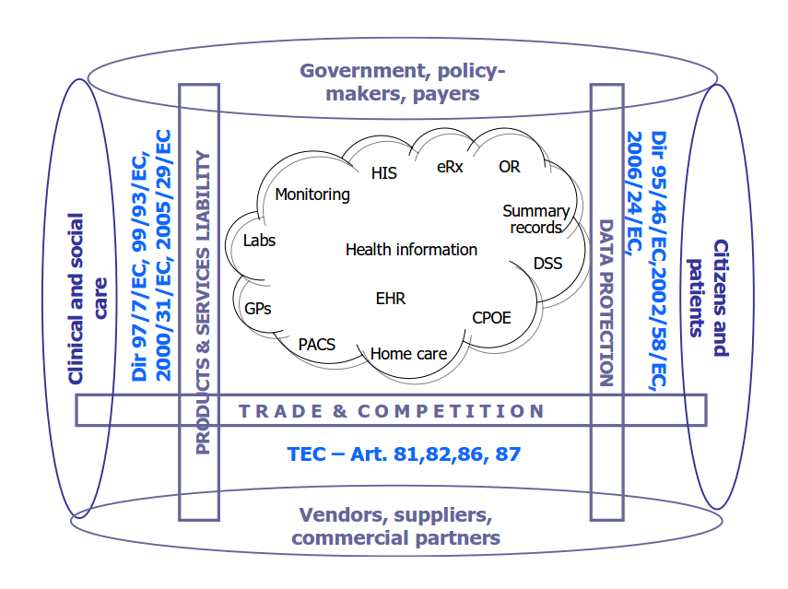
Фигура 17: Legally eHealth

Рекомендация 27: Национальному агентству электронного здравоохранения необходимо максимально гармонизировать нормативно-правовые акты ЕС в сфере электронного здравоохранения с национальным законодательством Грузии.

Рекомендация 28: Национальному агентству электронного здравоохранения необходимо принять первоочередной план по разработке и согласованию законодательных и нормативно-правовых актов в сфере электронного здравоохранения.

Возможности по кадровым ресурсам в сфере электронного здравоохранения
На этом этапе определяется такой компонент электронного здравоохранения, как кадровые ресурсы, который необходим для проектирования, развития, функционирования и поддержки национальной среды электронного здравоохранения. Этот компонент включает
в себя сотрудников, которые будут использовать электронное здравоохранение в процессе исполнения своих функциональных обязанностей (например, поставщики медицинских услуг), и тех, кто будет проектировать, внедрять и поддерживать более широкую национальную среду электронного здравоохранения (например, сотрудники сектора информационных технологий в сфере здравоохранения и медицинской информатики).
Медицинская информатика и технологии представляют собой междисциплинарную среду, которая дает возможность определить навыки, совпадения и взаимосвязь между различными навыками, а также профессии и специальности в отрасли здравоохранения.
Дисциплина медицинская информатика и её профессии плохо понятны широкой общественности, включая специалистов в области здравоохранения и администраторов здравоохранения; это довольно новое междисциплинарная направление с очень большой областью знания с точки зрения глубины и широты. Текущие практики медицинской информатики имеют формальные академические основы во многих областях медицины, ухода за больными, семейной медицины, электронной и биомедицинской инженерии, медицинской науки, научных исследований, эпидемиологии, общественного здравоохранения, статистики, медицинских информационных менеджеров, администраторов здравоохранения и области информатики в том числе информационных систем, информационных и коммуникационных технологий, физики, управление знаниями и многое другое. Кроме того, медицинские услуги состоят из многих клинических специальностей и есть различия в предоставлении услуг в зависимости от географического местоположения и ​​различий в использовании данных по всей отрасли здравоохранения, которые приводят к изменениям в отношении использования технологий.
Следовательно, не может быть универсальных решений! Специалисты медицинской информатики должны быть достаточно квалифицированными, чтобы определить множество специальных технологий, потребности и отношения между различными существующими профессиями, базу знаний и ключевые компетенции.
Потребности национального и электронного здравоохранения и сложность области медицинской информатики и требуют повышения уровня кадровых ресурсов.
Германия обеспечила официальное медицинское образование по информатике с сильным акцентом на ИТ более 30 лет, тесно следуя за США, где это было сосредоточено в научно-исследовательской области в виде докторантуры.
Международная ассоциация медицинской информатики (IMIA) в настоящее время имеет более чем 50 научных учреждений во всем мире, как институциональных академических членов, которые в совокупности работают над развитием базы знаний медицинской информатики и связанных с ней желаемых компетенций. Несмотря на то, значительный прогресс был достигнут из-за быстрого изменения технологических условий, и отсутствия официального признания медицинской информатики как профессию в профессии эти инициативы зашли в тупик. Как следствие, мы наблюдаем появление многочисленных и разнообразных образовательных программ, которые в совокупности имеют много дублирования и не отвечают всем требованиям развития компетенций для удовлетворения потребностей выпускников области в целом.
Национальная программа обучения медицинской информатике позволяет всем заинтересованным принять участие в определении потребностей компетентности для многих ролей и функций, осуществляемых в рамках отрасли здравоохранения, так что образовательные учреждения находятся в лучшем положении, чтобы усилить свое положение и отвечать требованиям национального контекста в сфере образования.

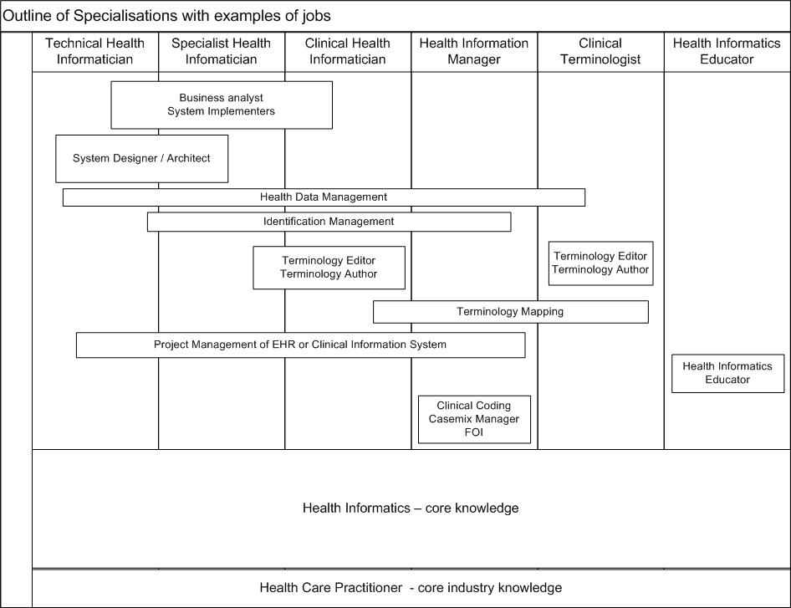
ФИГУРА 18: Структура специализаций в медицинской информатике

Рекомендация 29: Национальному агентству электронного здравоохранения необходимо разработать национальный план по повышению квалификации и обучению в сфере электронного здравоохранения.

Рекомендация 30: Национальному агентству электронного здравоохранения необходимо совместно с образовательными учреждениями выработать программы обучения в сфере электронного здравоохранения.

Возможности партнерства

Учитывая перечисленные выше возможности по развитию национальной системы электронного здравоохранения Министерству здравоохранения Грузии понадобиться дополнительное финансирование данных мероприятий.
Основываясь на международный опыт финансирования мероприятий направленных на развитие национальной системы электронного здравоохранения, предлагаем привлекать частных инвесторов для развития национальной системы электронного здравоохранения.

Рекомендация 31: Национальному агентству электронного здравоохранения для обеспечения эффективного развития национальной системы электронного здравоохранения необходимо привлечение финансовых ресурсов частных инвесторов и разделение с ними рисков

Существует множество причин, по которым государство может привлекаться к государственно-частному партнерству. Они, как правило, включают:
- более рациональное использование средств в сравнении с государственным сектором;
- разделение рисков со сторонами из частного сектора или передача им рисков;
- стимулирование более результативной работы сторон, представляющих частный сектор;
- политическая привлекательность;
- бюджетные ограничения.
Государственно-частное партнерство предполагает распределение ответственности между государством и частным сектором. Распределение совместной ответственности может быть осуществлено в разных формах, которые предусматривают разное сочетание совместной работы государственного и частного секторов.
Ниже приведены наиболее распространенные формы государственно-частного партнерства.
- Контракт на эксплуатацию и техническое обслуживание. Такие проекты предусматривают осуществление эксплуатации государственных средств и мощностей частным сектором на условиях контракта с правительством.
- Аренда, развитие и эксплуатация. Проект, построенный на партнерстве такой формы, предусматривает предоставление частному разработчику в пользование на условиях долгосрочной аренды существующей инфраструктуры для ее разработки и развития. Частный разработчик согласен инвестировать средства в инфраструктуру и имеет возможность возвратить вложенные средства и получить обоснованную прибыль на протяжении периода аренды.
- Создание, эксплуатация и техническое обслуживание. При таком партнерстве частный разработчик создает инфраструктуру, является ее владельцем и осуществляет ее техническое
- обслуживание. Правительство пользуется такой инфраструктурой на правах аренды и эксплуатирует ее, используя персонал из государственного сектора.
- Создание, владение, эксплуатация и передача права владения. Проекты, выполняемые по такой схеме, предусматривают финансирование, создание, владение и эксплуатацию инфраструктуры частным разработчиком на протяжении определенного периода времени. По истечении такого периода инфраструктура переходит в собственность государства.
- Создание, владение и эксплуатация. Такого типа проекты функционируют по схеме, схожей с предыдущей, за исключением того, что частный сектор владеет инфраструктурой в течение неограниченного срока. Разработчик может подпадать под нормативные ограничения, касающиеся осуществляемых операций и, в некоторых случаях, ценообразования.

Рекомендация 32: Национальному агентству электронного здравоохранения для обеспечения эффективного развития национальной системы электронного здравоохранения необходимо воспользоваться формой государственно-частного партнерства.

Согласно анализа грузинского законодательства, нормативно-правовые акты, связанные с государственно-частным партнерством не представлены в нормативно-правовой базе Грузии.

Рекомендация 33: Министерству здравоохранения Грузии необходимо инициировать на национальном уровне разработку нормативно-правовых актов регламентирующие государственно-частное партнерство.

Воздействие электронного здравоохранения на заинтересованные стороны

Таблица 21: Воздействия электронного здравоохранения
Заинтересованные | Воздействие электронного здравоохранения  стороны
Граждане | - Обеспечивает возможность предоставления персонализированных медицинских услуг во всей системе здравоохранения и на протяжении всей жизни человека.  - Обеспечивает доступность медицинских услуг на дому, на рабочем месте или в учебном заведении, а не только в стенах больницы или клиники.  - Нацелено на профилактику, просвещение и самоуправление.  - Облегчает консультации со специалистами
Специалисты в области  проведения исследований  и осуществления  практической деятельности | - Открывает доступ к актуальным, специализированным, авторитетным знаниям в области клинической помощи, исследований и общественного здравоохранения, а также к исследованиям, публикациям и базам данных.  - Обеспечивает возможность информационного взаимодействия между пациентами и поставщиками медицинских услуг.  - Обеспечивает полную доступность высококачественного дистанционного обучения в рамках базового образования и повышения квалификации.  - Позволяет проводить дистанционные консультации с пациентами для обмена мнениями с другими специалистами, а также профессиональными сетями.
Больницы, научные  круги и общественное здравоохранение | - Превращает больницы в виртуальную сеть поставщиков услуг, соединяя все уровни системы. медицинских услуг и снижает вероятность медицинских ошибок.  - Способствует мобильности граждан и их медицинских данных, обеспечивая доступ к информации о состоянии здоровья пациента в нужное время и в нужном месте.  - Открывает новые возможности для базовой и прикладной исследовательской работы, начиная с медицинских знаний и заканчивая формированием политики и осуществлением конкретной деятельности.  - Расширяет масштабы сотрудничества и общих вычислительных возможностей (например, сетевые и облачные вычисления).  - Предоставляет услуги независимо от расстояния и временных барьеров.  - Унифицирует процесс заказа и доставки лекарств и материалов медицинского назначения.
Субъекты экономической  деятельности, связанной со профессионалов в сфере здравоохранения. здравоохранением | - Предоставляет информацию о состоянии здоровья как продукта для общества и  - Способствует исследованиям и разработке новых продуктов и услуг: электронных медицинских карт, информационных систем и реестров клинических данных.  - Обеспечивает возможность широкого и рентабельного сбыта товаров и услуг медицинского назначения субъектам экономической деятельности и правительственным органам как внутри страны, так и за ее переделами.
Правительство | - Обеспечивает более надежную, оперативную и своевременную отчетность по здоровью населения с учетом того, что вопрос здравоохранения становится все более важным в сферах экономики, безопасности, иностранных дел и международных отношений.  - Создает благоприятную среду, а не технологические ограничения.  - Предлагает новые роли заинтересованным сторонам, медицинским работникам, правительственным органам, гражданам и т. д.  - Определяет тенденции заболеваемости и факторов риска, анализирует демографические, социальные данные и данные о состоянии здоровья, моделирует заболевания среди населения.

Обобщенный перечень рекомендации
Рекомендация 1: Необходимо создать Национальное агентство по электронному здравоохранению, основной функцией которого будет руководство и управление национальными проектами электронного здравоохранения. 46
Рекомендация 2: Министерству здравоохранения Грузии необходимо подготовить и утвердить Национальную концепцию электронного здравоохранения, отвечающая целям развития и здравоохранения. 46
Рекомендация 3: Министерству здравоохранения Грузии необходимо подготовить и утвердить Национальный план действий по электронному здравоохранению, отражающий приоритеты страны и контекст электронного здравоохранения. 46
Рекомендация 4: Министерству здравоохранения Грузии необходимо подготовить и утвердить План мониторинга реализации и оценки достигнутых конечных результатов. 46
Рекомендация 5: Национальному агентству электронного здравоохранения необходимо создать подразделение по внедрению международных стандартов в области электронного здравоохранения. 48
Рекомендация 6: Национальному агентству электронного здравоохранения необходимо создать подразделение Архитектурное бюро, основной задачей которого будет проектирование Архитектуры национальной системы электронного здравоохранения. 48
Рекомендация 7: Национальному агентству электронного здравоохранения необходимо создать подразделение Инфраструктуры, основной задачей которого будет развитие инфраструктуры национальной системы электронного здравоохранения. 48
Рекомендация 8: Национальному агентству электронного здравоохранения необходимо создать юридическое подразделение, основной задачей которого будет подготовка законодательной, нормативно-правовой базы национальной системы электронного здравоохранения. 48
Рекомендация 9: Национальному агентству электронного здравоохранения необходимо создать подразделение по защите информации и удостоверяющий центр, основной задачей которого будет техническая и криптографическая защита информации, а также инструменты авторизации через электронно-цифровой ключ. 48
Рекомендация 10: Национальному агентству электронного здравоохранения необходимо создать Учебный центр, основной задачей которого будет повышение квалификации кадровых ресурсов. 48
Рекомендация 11: Национальному агентству электронного здравоохранения необходимо создать подразделение по работе с Инвесторами, основной задачей будет привлечение финансовых ресурсов для реализации проектов в области электронного здравоохранения. 48
Рекомендация 12: Национальному агентству электронного здравоохранения необходимо создать Проектный офис и выработать единые принципы по управлению проектами и назначить менеджеров проектов национальной системы электронного здравоохранения. 49
Рекомендация 13: Национальному агентству электронного здравоохранения необходимо назначить ответственного по управлению рисками. Управляющий рисками должен добиться понимания, что признание рисков, уменьшение рисков, также как и подготовка соответствующих планов восстановительных работ, приняты в качестве важных и выполненных аспектов работы над развертыванием и эксплуатации HMIS. На первых порах эта роль должна полагаться на „здравый смысл“, но в долгосрочном плане желательно рассмотреть принятие ISO 31000:2009 „Управление риском – принципы и руководящие указания“ в качестве стандарта. 49
Рекомендация 14: Национальному агентству электронного здравоохранения необходимо стать участником в работе ряда международных органов по стандартизации и разработке стандартов и следования ими принятым стандартам. 49
Рекомендация 15: Национальному агентству электронного здравоохранения необходимо подготовить и утвердить план по внедрению международных стандартов в области электронного здравоохранения. 60
Рекомендация 16: Национальному агентству электронного здравоохранения необходимо подготовить и утвердить Архитектуру национальной системы электронного здравоохранения с перечнем услуг и приложений, которые необходимы для достижения целей системы здравоохранения. 76
Рекомендация 17: Национальному агентству электронного здравоохранения необходимо предусмотреть план миграции текущих услуг и приложений в Архитектуру национальной системы электронного здравоохранения. 79
Рекомендация 18: Национальному агентству электронного здравоохранения необходимо предусмотреть полный учет всех данных о обращении и лечении пациентов в национальной системе электронного здравоохранения. 80
Рекомендация 19: Необходима закупка дисковых хранилищ 80
Рекомендация 20: Национальному агентству электронного здравоохранения необходимо сделать аудит текущего состояния программно-аппаратного обеспечения провайдеров услуг и аптек. 80
Рекомендация 21: Национальному агентству электронного здравоохранения необходимо построить колл-центр на центральном уровне национальной системы электронного здравоохранения. Для улучшения коммуникации с пациентом. 81
Рекомендация 22: Национальному агентству электронного здравоохранения необходимо для повышения защищенности данных необходимо использовать электронную цифровую подпись для аутентификации пользователей в системе HMIS. 81
Рекомендация 23: Национальному агентству электронного здравоохранения необходимо в рамках проекта HMIS построить удостоверяющий центр, который будет соответствовать действующему Закону республики Грузия «Об электронной подписи и электронном документе» и принятым стандартам по работе с Public Key Infrastructure. 82
Рекомендация 24: Национальному агентству электронного здравоохранения необходимо построить единое хранилище данных системы электронного здравоохранения на национальном уровне 82
Рекомендация 25: Национальному агентству электронного здравоохранения необходимо провести организационные мероприятия, направленные на построение комплексной системы защиты информации национальной системы электронного здравоохранения. 84
Рекомендация 26: Национальному агентству электронного здравоохранения необходимо в рамках проекта HMIS построить интеграционную шину, которая обеспечит интеграцию всех компонентов (услуг и приложений) национальной системы электронного здравоохранения между собой, а также с внешними системами. 85
Рекомендация 27: Национальному агентству электронного здравоохранения необходимо максимально гармонизировать нормативно-правовые акты ЕС в сфере электронного здравоохранения с национальным законодательством Грузии. 86
Рекомендация 28: Национальному агентству электронного здравоохранения необходимо принять первоочередной план по разработке и согласованию законодательных и нормативно-правовых актов в сфере электронного здравоохранения. 86
Рекомендация 29: Национальному агентству электронного здравоохранения необходимо разработать национальный план по повышению квалификации и обучению в сфере электронного здравоохранения. 89
Рекомендация 30: Национальному агентству электронного здравоохранения необходимо совместно с образовательными учреждениями выработать программы обучения в сфере электронного здравоохранения. 89
Рекомендация 31: Национальному агентству электронного здравоохранения для обеспечения эффективного развития национальной системы электронного здравоохранения необходимо привлечение финансовых ресурсов частных инвесторов и разделение с ними рисков 89
Рекомендация 32: Национальному агентству электронного здравоохранения для обеспечения эффективного развития национальной системы электронного здравоохранения необходимо воспользоваться формой государственно-частного партнерства. 90
Рекомендация 33: Министерству здравоохранения Грузии необходимо инициировать на национальном уровне разработку нормативно-правовых актов регламентирующие государственно-частное партнерство. 91

Ссылки

Например: А) Персональная информация пациентов есть в базах данных большинства модулей. Б) Сквозные процессы для тех или иных ролей зачастую не очевидны – сотрудники провайдеров медицинских услуг вначале вносят часть информации в один модуль (например, чтобы сообщить о возникновении случая), а позже вынуждены до заполнять эту информацию в другом модуле (для получения потом по ней оплат), при этом они работают с разнородными реестрами данных. С) Данные медицинских провайдеров хранятся в 3-х разных модулях, в каждом из которых заполняется часть данных: Данные которые вносятся при их аккредитации, данные которые вносятся при паспортизации и финансовая информация. При этом вся базовая информация дублируется.
CEN http://www.cen.eu/CEN/Pages/default.aspx accessed August 2010
ISO http://www.iso.org/iso/home.html accessed August 2010
IHTSDO http://www.ihtsdo.org accessed August 2010
Healthcare IT News, July 22, 2010.
IEEE http://www.ieee.org/index.html accessed August 2010
HL7 http://www.hl7.org accessed August 2010
. Список, опубликованный в январе 1990 года включал, Professional Hospital Systems, Simborg Systems, Digital Equipment Corporation, Compucare,.Ernst & Young, MegaSource, Arthur Andersen, First Consulting Group, Peat Marwick & Main, Enterprise Systems Inc., Digimedics, Community Health Computing, Coopers & Lybrand, Space Labs, Data General. „Лишь одна из 15 фирм уцелела (Ernst & Young). HL7 все еще с нами, но после ухода стольких фирм-основателей, остается лишь надеяться, что интероперабельность болезнь не смертельная“. В этих условиях зародилась и специфическая категория кустаря-консультанта HL7.
DICOM http://medical.nema.org/ accessed August 2010
IHE http://www.ihe.net/ accessed August 2010
OASIS http://www.oasis-open.org/home/index.php accessed August 2010
Object Management Group http://www.omg.org accessed August 2010
http://wolandscat.net/2009/10/13/the-crisis-in-e-health-standards-iia/#more-60. По мнения Т.Биля, они опережали свое время, так как люди, работающие в области здравоохранения, не были готовы к пониманию сервисов.
UN/ CEFACT http://www.unece.org/cefact/ accessed August 2010
W3C http://www.w3.org/ accessed August 2010
National E-Health and Information Principal Committee. National E-Health Strategy Australia 30th September, 2008 Deloitte.
Резолюция 58.28 Всемирной ассамблеи здравоохранения (2005): www.who.int; Резолюция 65 Всемирной конференции по развитию электросвязи (2010 г.): www.itu.int..
См. определение термина "электронное здравоохранение" в: National E-Health and Information Principal Committee. National E-Health Strategy, 30th September 2008. Adelaide, Deloitte Touche Tohmatsu, 2008.
Guidance - CEN Deliverables. http://www.cen.eu/boss/supporting/Guidance%20documents/GD059%20-%20CEN%20deliverables/Pages/GD%20-%20CEN%20deliverables.aspx
CEN/ISSS Focus Group. Current and future standardization issues in the еHealth domain: Achieving interoperability. 2005. http://www.cen.eu/cen/Sectors/Sectors/ISSS/Activity/Pages/eHealth_FG.aspx accessed August 2010
Health Services Specification Project - http://hssp.wikispaces.com/.
Financing eHealth study, the final report on sources of financing eHealth investments and policy recommendations for Member States and the European Commission, 2008.
Tasmanian Department of Treasury and Finance. Guiding principles for private sector participation in public infrastructure provision. Hobart, 2000.
Government of Karnataka. Infrastructure Development Department. PPP models in practice. Bangalore, 2012 (http://idd.kar.nic. in/ppp-models.html, consultado el 17 de mayo de 2012).
Dzenowagis J. Connecting for health: global vision, local insight. Geneva, World Health Organization, 2005.

